

**ESCUELA SUPERIOR POLITÉCNICA DEL LITORAL**

Facultad de Ingeniería en Ciencias de la Tierra

“Elección del Sistema de Explotación del Bloque R-Norte de la veta Santa Ana, Distrito Minero Zaruma-Portovelo”

**TESIS DE GRADO**

Previo a la obtención del Título de:

**INGENIERO EN MINAS**

Presentada por:

Jesús Washington Crespo Quintero

GUAYAQUIL – ECUADOR

AÑO: 2007

AGRADECIMIENTO

En primer lugar le doy gracias a DIOS por haberme permitido llegar a este momento y darme la fuerza para seguir adelante a pesar de las adversidades, a mi madre que ha sido el pilar fundamental, en el cual siempre he tenido apoyo desde que nací y que ha hecho posible alcanzar esta meta; a mi esposa que ha estado a mi lado todo este tiempo dándome animo y su ayuda incondicional cien por ciento, a mis hijos que han sido mi inspiración.

Al Ing. Wilson Bonilla Guevara que me ayudo en gran parte en la realización de la tesis, a la Dra. Elizabeth Peña por su ayuda prestada y por estar pendiente en la continuación y culminación de mi tesis, a los grandes amigos que hice durante mi vida universitaria y con los cuales siempre he tenido una ayuda y apoyo incondicional.

TRIBUNAL DE GRADUACIÓN

Ing. Edison Navarrete C. Dra. Elizabeth Peña C.

SUBDECANO DE LA FICT DIRECTOR DE TESIS

PRESIDENTE

Ing. Jorge Velasco V. Dr. Fernando Morante C.

VOCAL VOCAL

DECLARACIÓN EXPRESA

“La responsabilidad del contenido de esta tesis de grado, me corresponde exclusivamente; y el patrimonio intelectual de la misma a la Escuela Superior Politécnica del Litoral”

Jesús Crespo Quintero

**RESUMEN**

El objetivo principal de esta tesis es seleccionar entre varios sistemas de explotación de minerales metálicos el más adecuado a utilizar en un nuevo bloque mineralizado cuyo principal producto de extracción es el Oro. En base a las condiciones geológicas y geomecánicas del yacimiento se determinó que se puede combinar 2 sistemas de explotación para obtener un mejor aprovechamiento del recurso mineral y además de cumplir con las normas de seguridad de trabajo en las labores mineras. En este trabajo se determinan también las dimensiones de las labores de acceso a los frentes y extracción del mineral requerido. Se calcula el tipo de malla que se debe utilizar para este tipo de trabajo y sistemas de ventilación y bombeo que se utilizan, además el cronograma de trabajo y un estudio económico para determinar si el proyecto es viable. De acuerdo a valoraciones técnicas, operativas, económicas y ambientales de entre los métodos elegidos y la comparación de dichas valoraciones, se determinó como resultado final de este estudio que los sistemas mas convenientes a utilizar son cámaras y pilares combinado con Corte y relleno, debido a las ventajas tanto en la en la extracción como para cumplir con el relleno del bloque.

ÍNDICE GENERAL

Pág.

RESUMEN……………………………………………………………………….......I

ÍNDICE GENERAL………………………………………………………………….II

ABREVIATURAS………………………………………………………………….VII

SIMBOLOGIA……………………………………………………………………..VIII

INDICE DE FIGURAS……………………………………………………………..IX

INDICE DE TABLAS……………………………………………………………….XI

**CAPITULO 1**

1. **GENERALIDADES** …………………………………………………………….1
   1. Introducción…………………………………………………………………1
   2. Antecedentes……………………………………………………………….3
   3. Objetivos Generales………………………………………………………..6
   4. Objetivos Específicos……………………………………………………...6
   5. Datos Geográficos de la Zona…………………………………………….6
      1. Ubicación y Posición Geográfica ..……………………………….6
      2. Accesos y Vías de Comunicación…………………………………7
      3. Coordenadas UTM del área………………………………………..7
      4. Clima y Vegetación………………………………………………….8
      5. Geomorfología y Red Hidrográfica del Sector....………………...8

**CAPITULO 2**

1. **MARCO GEOLÓGICO**………………………………………………………..10
   1. Geología Regional ……………………………………………………..10
      1. Estructuras ……………………………………………………..13
   2. Geología Local ………………………………………………………..14
   3. Geología del Yacimiento ………………………………………………17
      1. Litología ………………………………………………………….17
      2. Tectónica del Yacimiento ……………………………………..18
      3. Tipo de Yacimiento …………………………………………19
      4. Génesis del Yacimiento ……………………………………...19
   4. Geomecánica de rocas …………………………………………………22
      1. Peso Específico ………………………………………………….22
      2. Porosidad ………………………………………………………….23
      3. Esponjamiento…………………………………………………….25
      4. Fortaleza…………………………………………………………...26
      5. Abrasividad………………………………………………………...26
      6. Perforabilidad……………………………………………………...27
      7. Resistencia a la compresión……………………………………..27
      8. Resistencia a la tracción…………………………………………28
      9. Resistencia al Cizallamiento……………………………………..29
   5. Características mineralógicas y petrográficas………………………....31

# CAPITULO 3

1. **RESERVAS DE MINERAL EN EL BLOQUE R NORTE**………………….32
   1. Muestreo y leyes del Mineral…………………………………………….32
      1. Tipo de Muestreo………………………………………………….32
         1. Muestreo de canal………………………………………….32
         2. Muestreo de punto…………………………………………32
      2. Densidad y Malla del Muestreo………………………………….33
   2. Calculo de reservas………………………………………………………33
      1. Cálculo de la ley media…………………………………………..33
      2. Método utilizado para el calculo de reservas…………………..34
   3. Reservas: probadas, probables y posibles……………………………37
   4. Reservas probadas del Bloque………………………………………….39

# CAPITULO 4

1. **DESTAPE Y PREPARACIÓN**……………………………………………….40
   1. Métodos……………………………………………………………………40
      1. Método de destape……………………………………………….40
      2. Método de preparación…………………………………………..41
   2. Dimensiones y forma de las galerías…………………………………...41
      1. Dimensiones de la galería……………………………………….42
   3. Franqueo de las galerías y chimeneas…………………………………44
      1. Elección de la sustancia explosiva……………………………...44
      2. Distribución de la carga en el barreno………………………….44
   4. Cálculo de los parámetros de perforación y voladura………………...45
      1. Número de barrenos……………………………………………...45
      2. Diámetro de los barrenos………………………………………...46
      3. Profundidad de los barrenos…………………………………….46
      4. Pasaporte de perforación y voladura…………………………...47
   5. Parámetros de proyecto………………………………………………….48
      1. Dimensión de una bóveda arqueada…………………………...48
      2. Número y profundidad de los barrenos a utilizar en la galería………………………………………………………………49
   6. Organización de los trabajos en la cuadrilla de franqueo…………….49
      1. Galerías…………………………………………………………….49
      2. Chimeneas…………………………………………………………51
   7. Ventilación…………………………………………………………………55
      1. Sistemas de ventilación…………………………………………..56

# CAPITULO 5

1. **EXPLOTACIÓN**………………………………………………………………..59
   1. Sistema de explotación…………………………………………………..59
      1. Clasificación de los sistemas de explotación…………………..59
   2. Selección y descripción del sistema de explotación elegido para el bloque……………………………………………………………..70
      1. Descripción del sistema de explotación elegido………………72
      2. Buzones……………………………………………………………80
   3. Operaciones unitarias…………………………………………………….83
      1. Perforación………………………………………………………...83
      2. Voladura……………………………………………………………83
      3. Limpieza……………………………………………………………85
      4. Extracción………………………………………………………….87
   4. Equipo minero seleccionado…………………………………………….88
      1. Equipo de minería Subterráneo…………………………………88
   5. Personal……………………………………………………………………89
   6. Transporte…………………………………………………………………90
      1. Vagones……………………………………………………………90
      2. Winches……………………………………………………………91
      3. Camiones…………………………………………………………..92
   7. Drenaje, Ventilación ……………………………………………………...92
      1. Drenaje……………………………………………………………..92
      2. Ventilación…………………………………………………………95
   8. Suministro eléctrico……………………………………………………….96

# CAPITULO 6

1. **Producción minera**………………………………………………………......98
   1. Duración del yacimiento……………………………………………….....99
   2. Planificación de explotación del bloque……………………………….100
   3. Rendimiento y eficiencia………………………………………………..106

# CAPITULO 7

1. **Análisis económico**………………………………………………………...108
   1. Inversión fija……………………………………………………………...108
   2. Costos de producción…………………………………………………...109
   3. Análisis de sensibilidad…………………………………………………112

# CAPITULO 8

1. **Enfoque social**………………………………………………………………115
   1. Fuentes de trabajo………………………………………………………115
   2. Medio externo……………………………………………………………116
      1. Ventajas ………………………………………………………….116
      2. Desventajas………………………………………………………118
   3. Medio interno…………………………………………………………….118
      1. Ventajas…………………………………………………………..119
      2. Desventajas………………………………………………………119

**CAPITULO 9**

1. **Conclusiones y Recomendaciones**……………………………………..121
   1. Conclusiones…………………………………………………………….121
   2. Recomendaciones………………………………………………………122

**ANEXOS**…………………………………………………………………………..123

**BIBLIOGRAFÍA**…………………………………………………………………..136

**ABREVIATURAS**

Lbf Libra fuerza

Hp Horse Power

g/t gramos/tonelada

gr/d gramos/día

Kgf Kilogramo Fuerza

Km Kilómetro

mm/año milímetros/año

msnm metros sobre el nivel del mar

Ma millones de años

0 grados decimales

“ segundos

ºc grados Celsius

t/d tonelada /día

Wo Peso en seco

Ww Peso saturado de agua

Ws Peso en suspensión

σ Resistencia a la compresión

γ Peso Volumétrico

**SIMBOLOGíA**

A Area

Cu Cobre

DGGM Dirección General Geología y Minas

E Este

N Norte

NE Noreste

NW Noroeste

P Potencia

Pb Plomo

SE Sureste

UTM Proyección Transversal de Mercator (por sus siglas en Inglés)

W Oeste

Zn Zinc

**INDICE DE FIGURAS**

**Fig. 2**  Distribución de carga Alargado continuo………………………..44

**Fig. 3** Dimensiones de la Bóveda………………………………………..48

**Fig. 4** Distribución de los barrenos en la galería……………………….49

**Fig. 6** Sistema de ventilación aspirante en galerías subterráneas…..56

**Fig. 7** Sistema de ventilación soplante en galerías subterráneas……57

**Fig. 8** Sistema de ventilación mixto en galerías subterráneas……….57

**Fig. 9** Distintos elementos constitutivos de una mina subterránea…..61

**Fig. 10** Distintos elementos constitutivos de una mina subterránea (detalle)……………………………………………………………...62

**Fig. 11** Equipo LHD en operación en una mina subterránea…………..62

**Fig. 12** Hundimiento por subniveles (*sublevel stoping*)…………………64

**Fig. 13** Longhole stoping…………………………………………………...65

**Fig. 14** Método de cámaras y pilares (*room and pillar*)…………………66

**Fig. 15** Almacenamiento de zafras (shrinkage stoping)………………...67

**Fig. 16** Cámaras con relleno (cut and fill)………………………………..68

**Fig. 17** Hundimiento de bloques (block caving) (sección)……………...69

**Fig. 18** Hundimiento de bloques (block caving), diagrama 3D………...69

**Fig. 19** Zona de colapso en superficie …………………………………...70

**Fig. 20** Dimensiones y forma del Bloque de explotación……………….73

**Fig. 21** Geometría del bloque utilizando cámaras y pilares……………75

**Fig. 22** Reemplazo de un pilar mineralizado por sostenimiento de madera……………………………………………………………...76

**Fig. 23** Extracción de pilares en retirada………………………………....77

**Fig. 24** Bosquejo del sistema de relleno………………………………….78

**Fig. 25** Obtención del relleno desde la caja alta………………………...79

**Fig. 26** Buzón de Acumulación de mineral……………………………….82

**Fig. 27** Vista de un buzón desde la parte de arriba……………………..82

**Fig. 29** Operación de un Winche de arrastre neumático……………….91

**Fig. 30** Sistema de bombeo tipo Cascada……………………………….93

**Fig. 31** Bomba neumática de 3 pulgadas marca Tilden………………..94

**Fig. 32** Bomba electrica de 440v marca Flygth de 4 y 3 pulgadas respectivamente……………………………………………………94

**Fig. 33** Dimensiones y reservas de un bloque…………………………..99

**INDICE DE TABLAS**

**Tabla 1** Cuadro de leyes tomada en el avance de la galería…………...34

**Tabla 2** Clasificación de los Recursos minerales………………………..37

**Tabla 3** Cuadro de Reservas………………………………………………39

**Tabla 4** Turno mañana en galería…………………………………………50

**Tabla 5** Turno Tarde en Galería…………………………………………...51

**Tabla 6** Turno mañana en Chimeneas……………………………………52

**Tabla 7** Turno tarde en Chimeneas……………………………………….53

**Tabla 8** Turno mañana en Galería y Chimenea………………………....54

**Tabla 9** Turno Tarde en Galería y Chimeneas…………………………..54

**Tabla 10** Duración propuesta del proyecto………………………………...99

**Tabla 11** Avance lineal desde la 1era a la 4ta semana…………………100

**Tabla 12** Producción 1era semana a 4ta semana……………………….100

**Tabla 13** Avance lineal desde la 5ta a la 8va semana…………………..101

**Tabla 14** Producción 5ta semana a 8va semana………………………...101

**Tabla 15** Avance lineal desde la 9na a la 12ava semana…………........102

**Tabla 16** Producción 9na semana a 12ava semana…………………….102

**Tabla 17** Avance lineal 13ava semana hasta la 16ava semana……….104

**Tabla 18** Producción 13 ava semana a 16 ava semana………………..104

**Tabla 19** Avance lineal 17ava semana hasta la 20ma semana………. 105

**Tabla 20** Producción 17ava semana a 20ma semana…………………..106

**Tabla 21** Análisis de Costos………………………………………………..108

**Tabla 22** Inversión total……………………………………………………..109

**Tabla 23** Obtención de Ley Crítica………………………………………...110

**Tabla 24** Ingresos obtenidos en el proyecto……………………………...110

**Tabla 25** Flujo de caja durante el tiempo de proyecto…………………..111

**Tabla 26** Variación del precio del mineral………………………………...112

**Tabla 27** Flujo de caja con el precio del oro castigada en 20%.............112

**Tabla 28** Variación del Precio y ley de mineral…………………………..113

**Tabla 29** Flujo de caja con la ley y el precio de el Oro castigado……...113

# CAPÍTULO 1

1. **GENERALIDADES**
   1. **Introducción**

La zona de estudio es conocida desde tiempos precolombinos y fue trabajada para oro en la época colonial española. Durante el período 1549 (fundación de la ciudad de Zaruma) y 1871 hubo una considerable actividad prospectiva y la mayoría de las vetas fueron descubiertas y trabajadas. Se estima que un total aproximado de 30 minas de pequeña escala estaban activas. En 1871 se estableció una pequeña compañía minera con capital chileno pero sin una producción apreciable. En 1878 fue fundada la Zaruma Gold Mining Company con capital británico y la compañía inició exploración subterránea y una cierta producción.

En la actualidad el distrito minero esta siendo explotado por algunas compañías mineras nacionales y extranjeras, la actividad minera constituye un rubro importante en el desarrollo del sector.

En los últimos años el desarrollo minero en el sector ha aumentado realizando las labores en todas sus fases en diferentes zonas.

La compañía en la actualidad esta dedicada a la exploración y explotación de minerales metálicos especialmente oro en forma subterránea, luego de realizar los estudios explorativos se han determinado las reservas de mineral económicamente rentable, que para realizar su explotación se requiere de un estudio técnico-minero que garantice la mayor extracción de mineral, siempre y cuando tomando las medidas de seguridad con miras a obtener los mejores resultados.

El estudio comparativo que se va a llevar a cabo es muy importante ya que permitirá en el futuro realizar labores de explotación con mayores recursos técnicos y obtener distintas opciones dependiendo de las características geológica-mineras que puedan obtener.

El siguiente trabajo expone la información recopilada durante mucho tiempo en investigaciones de campo y de igual manera los resultados obtenidos en laboratorio y oficina, con el único fin de explotar una reserva muy representativa de un yacimiento potencialmente rico en Oro. Los resultados obtenidos en la etapa de prospección fueron muy alentadores, debido a esto realizamos una campaña intensa de exploración para lo cual nos valimos de perforaciones, pozos y galerías de exploración con los testigos de la perforación pudimos obtener las características de la roca de caja y mineral.

Después de haber obtenido las características del yacimiento, conocer sus ubicación geométrica y testigos recuperados y se procede a realizar el calculo de reservas y ley que se cuenta para luego determinar el sistema de explotación a elegir.

* 1. **Antecedentes**

Según la información histórica obtenida de la zona de Portovelo y Zaruma se conoce que por lo menos desde la época incaica el principal interés ha sido el descubrimiento y explotación del Oro, dejando de lado todos los demás elementos que se encuentran acompañando al Oro en las vetas hidrotermales.

Las explotaciones mas antiguas en la zona se llevaron a cabo en ciertas vetas del sector y con el paso del tiempo las vetas y minas han cambiado sucesivamente de nombre.

Una de las compañías más importantes que opero en la zona fue South American Development Company (SADCO) una subsidiaria de ASARCO y fue el principal período de explotación de la zona, que se formó en 1904 y realizó prospección sistemática, desarrollo y producción hasta 1950. Esta compañía compró los derechos del sector Minas Nuevas en 1920 y comenzó una detallada investigación que dio buenos resultados con el descubrimiento de ricos puntos de mineral. SADCO trabajó los niveles superiores con túneles y un pozo para acceder a los niveles inferiores. La mayoría del oro provino de seis vetas. Entre 1904 y 1936 la compañía recuperó el oro mediante cianuración. En 1936 fue instalada una planta de 450 t de flotación / cianuración para recuperar los sulfuros y los concentrados de plata. A pesar del incremento de los costos de operación y de un precio del oro desfavorable, la mina fue rentable hasta 1944 cuando una masiva entrada de agua inundó el nivel 9. Cuando SADCO cesó finalmente las operaciones en 1950 y el Gobierno Ecuatoriano compró todos los activos y formó una compañía inicialmente llamada Anónima Mineral Industrial Ecuatoriana (CAMINE) que fue reconstituida como Compañía Industrial Minera Asociada S.A. (CIMA). La Municipalidad de Zaruma (con el 52%) y la Corporación de los Trabajadores con el 48 %. Desde comienzos de los 50s hasta el fin de 1965 CIMA produjo 1.5 Mt de mineral con una ley media de 0.2507 oz/t (7.5g/t) de Au, 2.07 oz/t (62 g/t) de Ag, 0.9 % de Cu y 1.0 % de Zn. Un total de 375000 oz (11.7 t) de oro. Desde 1965 debido a la falta de inversiones en exploración y desarrollo, la ineficiencia de los métodos de explotación y la baja productividad CIMA registro pérdidas y finalmente se declaró en quiebra en 1978. Durante el período 1955 – 1965 se realizaron trabajos de pequeña escala en los sectores Minas Nuevas y Cerro de Oro con una media de 50 t/día. Estas concesiones de independientes fueron tomadas por CIMA en 1973. Desde 1979 a 1994 se realizó explotación reducida por parte de la Dirección General de Geología y Minas (DGGM), posteriormente INEMIN, de una zona llamada PROYECTO PORTOVELO que se extiende desde el Sector El Tablón en el Sur a la ciudad de Malvas en el Norte. Unos 30 t/día fueron producidos en la vieja mina de SADCO – CIMA hasta finales de 1983, cuando nuevas entradas de agua inundaron la mina hasta el nivel 1. A partir de este momento de operaciones tuvieron una magra producción de 12 t/día con una ley media de 18 g/t de las vetas San León y Agua Dulce. Bajo el marco del “Proyecto Portovelo” la DGGM – INEMIN sólo pudo emplear a una pequeña proporción de la fuerza laboral de CIMA y la gran cantidad de desempleados fue la principal causa de la invasión de todas las concesiones (incluyendo el Proyecto Portovelo) por mineros informales ‘petroleros’. El resultado fue un estado virtual de anarquía con proliferación incontrolada de operaciones a pequeña escala. En algunos sectores se establecieron cooperativas con plantas de recuperación. Con el ánimo de legalizar y regular esta caótica situación INEMIN introdujo en 1985 un esquema para subdividir la concesión en lotes de acuerdo con la cantidad de terreno poseído y el tamaño de la operación informal. Los boyantes precios del oro hasta 1988 animaron la cantidad de la minería a pequeña escala en contra de unas leyes de metales preciosos decrecientes. Los mineros artesanales a pequeña escala minan, trituran y amalgaman la mena para la extracción del oro libre. Los residuos con leyes > 10 g/t de oro son transportados en camión a más de un centenar de plantas de cianuración a lo largo del río Amarillo. Toma alrededor de un mes tratar 100 t y la recuperación es de un 75 %.

En 1982 la estimación oficial de reservas las situaba en 120000 toneladas de mineral probado y probable, con leyes de 1.0 % de Cu, 1.7 % de Zn, 63 g/t de Ag y 12 g/t de oro.

Los mediados – finales de los 90s han visto algo de renacimiento con el establecimiento de las operaciones mineras modernas de pequeña escala de la Compañía BIRA S.A. y de la compañía MINERALES DEL ECUADOR S.A., MINECSA en Zaruma y MINANCA en Portovelo que han rehabilitado algunos de los viejos trabajos de SADCO. La empresa BIRA S.A. trabaja las vetas Vizcaya y Elizabeth a una elevación de 1177 m.s.n.m. La veta Vizcaya ha sido desarrollada ahora por más de 1500 m hacia el Norte en Octubre de 1994 la extensión Sur, llamada Octubrina, fue descubierta, y en 1999 se descubre la veta Sta. Ana la cual se comienza a desarrollar en forma técnica a partir del 2001. MINECSA, por su lado ha descubierto la veta Nicole que ha sido explotada a partir de 1998. La mena de estas compañías es transportada por camiones a una planta de procesamiento, ubicada a 12 Km. en Piñas, con una capacidad de 200 t/d con CIP, circuitos de gravedad, flotación y cianuración y todos los avances del refinado de metales preciosos. La producción anual es de 130 – 150 t/d con una ley media de 15 g/t; resultando aproximadamente 2100 gr /dia de Au.

* 1. **Objetivos Generales**

Diseñar un sistema de explotación acorde a las condiciones existentes en la zona a explotar en base a las características geológicas-mineras del sector.

* 1. **Objetivos Específicos**

Presentar una alternativa al sistema de explotación que se lleva a cabo en los antiguos bloques, y determinar cual de los sistemas es mas conveniente tanto Técnica como económicamente hablando para la empresa.

Demostrar que con este sistema el riesgo de accidentes baja considerablemente porque se realizaran labores que no permiten que nuevamente se regrese a labores abandonadas.

* 1. **Datos geográficos de la Zona**
     1. **Ubicación y Posición Geográfica**

El área minera Palacios adjudicado a la empresa BIRA S.A se encuentra localizada al norte del Distrito en el extremo sur-occidental del país, políticamente pertenece a la jurisdicción de la provincia de El Oro, cantón Zaruma.

La ubicación Geográfica de la bocamina se encuentra en las coordenadas siguientes:

LONGITUD : E 790 36’ 41’’

LATITUD : S 300 40’ 20’’

ALTURA : 1315.40 M.

En la localización espacial, estas coordenadas se encuentran vinculadas a la ciudad de Zaruma en la Provincia de El Oro

* 1. **Accesos y Vías de Comunicación**

Existe una vía principal de acceso que es de primer orden Machala-Piñas-Zaruma, y que al llegar a la ciudad de Zaruma toma el nombre de Alonso de Mercadillo en Honor al fundador de la ciudad.

Además contamos con la existencia de vías secundarias como son la carretera Paccha- Malvas-Zaruma, además se puede acceder por el sur del país mediante la vía Loja- Portovelo- Zaruma.

* 1. **Coordenadas UTM del Área**

Las coordenadas UTM de la Bocamina son las siguientes:

X: 654008.52

Y 9593318.96

Altura sobre el nivel del mar: 1315.40 m.

Los puntos que limitan el área a explotar son los siguientes:

P1

X: 654008.52

Y: 9593318.96

P2

X: 654008.52

Y: 9593527.99

P3

X: 654307.11

Y: 9593527.99

P4

X: 654307.11

Y: 9593318.96

* 1. **Clima y Vegetación**

De acuerdo a la información obtenida del proyecto “Guía Turística de Zaruma” de la Ilustre Municipalidad del Cantón Zaruma, se ha determinado los siguientes aspectos del clima y la vegetación del sector.

El clima es templado o subtropical con dos estaciones bien marcadas: una estación húmeda, con fuertes precipitaciones, especialmente en las partes altas entre los meses de Diciembre a Abril, y un periodo seco de Mayo a Noviembre. La temperatura anualmente oscila entre (16-24)ºC. Su humedad relativa es de 83%, la evaporación es de 738 mm/año, la precipitación promedio anual es de 1582 mm/año.

La vegetación es típica del clima tropical, observándose árboles como balsas, higueras, chontilla, saca, guarumo, mango, pomarrosa, etc. Así como también cultivos de maíz, café, plátano, yuca, naranja, limón, caña de azúcar y una infinidad de arbustos, matorrales y hierbas. La mayoría de las áreas están cubiertas de pastizales.

* 1. **Geomorfología y Red Hidrográfica del Sector**

La Morfología del Cantón Zaruma se caracteriza por pendientes fuertes, crestas redondeadas y numerosas colinas que resultan del patrón dendrítico de los drenajes secundario. Las alturas están comprendido entre los 1150 y 2800 msnm, en las lejanas parroquias andinas de Guanazan y Abañìn.

Los flancos de las elevaciones varían en su mayoría de 240, 260 y 270 m. aproximadamente y con limites que se observan en ciertos sectores de 290, 370 y hasta 400 m.

Los drenajes principales del área son el Río Luís que se unen con el Río Salatì y Río Ambocas y que desembocan en el Río Pindo. Dentro del área también se localiza el Río Calera y el Río Amarillo, que se une a pocos kilómetros antes de su confluencia con el Río Pindo que forma el Río Puyango aguas abajo. Existen numerosas quebradas relativamente caudalosas.

La información del relieve e hidrografía fue obtenida de la estación meteorológica de Zaruma y de acuerdo a nuestra observación el relieve es montañoso con pendientes abruptos.

# CAPÍTULO 2

1. **MARCO GEOLÓGICO**
   1. **Geología Regional**

ROCAS METAMORFICAS. Interpretadas como la continuación al Norte del **Complejo Metamórfico El Oro** (Aspden et al., 1995; Feininger, 1978), probablemente subyace la mayor parte del área. Se encuentran predominantemente al S de la Falla Piñas – Portovelo, además ocurren en forma de ventanas erosiónales en lugares tales como Manú, Vega Rivera, Río Luís, Río Palmas, Río Chicola, y Río Daucay. Predominan rocas metasedimentarias incluyendo algunas de muy bajo grado (subesquisto verde), tales como pizarras y conglomerados con clivaje. Sin embargo, gneises, algunos graníticos conteniendo granate, ocurren en Manú, a lo largo de rocas de bajo grado.

UNIDAD CELICA. (McCourt et al., 1997) afloran al SE del área donde sobreyace discordantemente al Complejo Metamórfico El Oro. Las principales litologías comprenden tobas andesíticas y dacíticas muy meteorizadas y lavas andesíticas a andesíto – basálticas. Relaciones Estratigráficas sugieren una edad Albiana para esta unidad (Jaillard et al, 1996).

UNIDAD SACAPALCA. (Pratt et al., 1997) Estas rocas afloran en pequeña proporción al NE del área. La unidad comprende lavas andesíticas, brechas tobáceas, conglomerados, lutitas lacustre y tobas dacíticas esparcidas. Andesitas al N de Manú, en el tope de la unidad, dan una edad de trazas de fisión del Oligoceno Tardío (24.8 +- 1.8 Ma), que puede ser un reajuste causado por una cercana intrusión ígnea.

GRUPO SARAGURO. (Dunkley and Gaibor, 1997) ocupa la mayor parte del área maceada, donde está bien expuesta. Consiste principalmente de tobas soldadas de flujo de ceniza de composición riolítica a dacítica como las que se observan al W de Manú, lavas andesíticas, material volcánico retrabajado y rocas sedimentarias. La mayor parte del Grupo Saraguro está indiferenciado, reconociéndose las siguientes unidades litológicas dentro del área regional: Unidad Portovelo, Formación Jubones.

UNIDAD PORTOVELO. (Pratt et al., 1997) afloran al N de la Falla Piñas– Portovelo entre Zaruma y Huertas (6540, 96017), alrededor de Salvias (6620, 95964) y en el Río Luís (6721, 95931) donde sobreyace discordantemente el basamento metamórfico. Comprende lavas basalto – andesíticas y andesíticas ricas en cristales (plagioclasa, anfíbol y augita), tobas andesíticas muy meteorizadas y tobas dacíticas. Datos geoquímicos limitados indican una composición andesítica de afinidad calco – alcalina. Antes fue considerada como parte de las formaciones Celica y/o Piñón (DGGM 1973a, Kennerley 1973), sin embargo, aquí se relaciona, provisionalmente con el Grupo Saraguro.

FORMACIÓN JUBONES. (Pratt et al., 1997) ocurre como ventana erosional al Sur de Guanazán,. Es una exposición al N del área investigada en un estrecho graben en el lugar indicado (668000, 9616500, Dunkley & Gaibor, 1998). La Formación Jubones sobreyace los más antiguos estratos del Grupo Saraguro con una fuerte discordancia angular en algunos lugares y consiste de una toba rica en cristales de plagioclasa, biotita y cuarzo. Diaclasas de enfriamiento en forma columnar de gran escala (>1 m de diámetro) y una débil foliación de soldadura están bastante esparcidas. Una brecha coignimbrítica tipo “Lag” y un depósito de oleaje basal con árboles silicificados ocurre en la localidad tipo. Se ha obtenido una edad del Mioceno temprano.

ROCAS INTRUSIVAS. Granodioritas y dioritas están predominantemente distribuidas formando un cinturón con dirección NW – SE. Estas rocas intrusivas están esparcidas intruyendo básicamente las rocas de la Unidad Portovelo, y en el sector NW y SE al Grupo Saraguro. Los granitoides son generalmente de grano medio a grueso, a menudo presentan evidencia de enfriamiento brusco (tal como vidrio cloritizado intersticial y fino crecimiento granofírico y holocristalino), indicativo de un emplazamiento subvolcánico (alto nivel). Stocks subvolcánicos de riolita afírica y andesita porfirítica son comunes dentro del Grupo Saraguro y las Formaciones más jóvenes. Dataciones radiométricas tipo K/Ar realizadas en la granodiorita al NW de Paccha establecen una edad de 16.89 +- 0.16 Ma. Un manto de riolitas afloran principalmente al W de Zaruma y en las siguientes coordenadas 6680, 95870 y 6640, 96110. Las riolitas, que corresponden a una fase magmática extrusiva se caracterizan por ser rocas efusivas conformadas por fenocristales de feldespatos, cuarzo, plagioclasa, horblenda en una masa fluidal de vidrio volcánico.

* + 1. **Estructura**

Los rasgos estructurales predominantes en el área de estudio se localizan en el sector centro-sur y se encuentran representados por un sistema de dos grandes fallas localmente conocidas, a saber:

a) La falla Piñas- Portovelo que tiene una extensión de 40 Km. pasando por los poblados de Piñas, Portovelo (poblaciones a las cuales obedece su nombre) hasta pasar por Salatí con un rumbo de aproximadamente 295°. Es una falla/ cabalgamiento la cual en el bloque Norte tiene un descenso separando el Grupo Saraguro del Complejo metamórfico de El Oro. Al sur del sistema de vetas se encuentra el borde de esta falla. Se nota que el desplazamiento del Grupo Saraguro al Oeste de Zaruma indica un salto vertical de por lo menos 3 km entre Piñas y Zaruma; mientras que al Oeste de Piñas la falla aparece con buzamiento alto. Esto se observa entre Piñas y Salatí y en la localidad del Sureste de Portovelo es un cabalgamiento vergente al sur buzando al Norte. Cerca de la población de Piñas se han detectado retrocabalgamientos vergentes al Norte. Las litologías del basamento a lo largo de la falla Piñas-Portovelo han sido deformadas cataclásticamente y brechificadas por el fallamiento normal más joven.

**b)** La falla Puente Busa - Palestina rumba en forma subparalela a la falla Piñas - Portovelo y se sitúa 10 km más al Norte. Cronológicamente, está catalogada de la misma edad, orientación y sentido de movimiento. Esta falla corta únicamente al Grupo Saraguro y cerca de Malvas delimita el principal enjambre de vetas.

Existe un segundo sistema de fallas sin nombre conformado por dos grandes fallas que atraviesa el mismo Grupo Saraguro desde Salvias hasta Guanazán con un rumbo meridional (Norte-Sur) y una extensión de aproximadamente 23 Km. Otro sistema de fallas se observa con dirección diagonal al área de estudio tanto en el extremo Noroeste como en el extremo Sureste. En este extremo cortan las litologías del basamento metamórfico y las litologías jóvenes del Grupo Saraguro pasando por unas riolitas y tobas riolíticas a 8 Km al Este de Morales. En el extremo Noreste una falla diagonal divide a la ventana metamórfica del Grupo Saraguro corta a las ganodioritas existentes y atraviesa perpendicularmente a la cordillera de Chilla. Este sistema de fallas tiene un rumbo NW-SE. También existe un sistema de fallas diagonales en el extremo este del área investigada con un rumbo NE-SW que se trata de una prolongación del sistema de fallas Girón una de las cuales pasa por terrenos del grupo Saraguro a lo largo de la quebrada Chinchilla por lo que se la puede denominar como falla Chinchilla. El aparecimiento de este sistema de fallas data del Mioceno Superior (c.10Ma). Finalmente existe una falla transversal de rumbo E-W que corta las granodioritas y la unidad de Portovelo a 6 Km al Norte de Paccha.

* 1. **Geología Local**

Las rocas del Complejo Metamórfico El Oro localmente se encuentran en el extremo sureste del yacimiento, limitando al norte de su exposición con la Falla Piñas – Portovelo (P – P). Predominan rocas metasedimentarias incluyendo algunas de muy bajo grado (subesquisto verde), tales como pizarras y conglomerados con clivaje. Rocas del Grupo Saraguro. (Dunkley and Gaibor, 1997) ocupan la parte oeste del yacimiento, donde están claramente expuestas. El grupo está representado por tobas soldadas de flujo o “fluido de ceniza o ash-flow “de composición riolítica a dacítica como las que se observan al S de Ayapamba, lavas andesíticas y material volcánico retrabajado. La mineralización del distrito Zaruma – Portovelo está alojada en volcanitas intermedias a silíceas de la recientemente definida Unidad Portovelo (Pratt et al., 1997) que está fallada contra las rocas metamórficas del extremo sureste del área en contacto con la faja presente del Grupo Saraguro a lo largo del Sistema de Fallas Piñas – Portovelo (P – P) y que se superpone disconformemente sobre el Complejo Metamórfico de El Oro. Esta unidad está dominada por lavas andesíticas masivas porfídicas a basaltos andesíticos y brechas con tobas de cristales intermedias. También incluye tobas de "fluido de ceniza o ash-flow” riolíticas a dacíticas con intercalaciones sedimentarias (pizarras – cherts) menores. Las volcanitas andesíticas muestran alteración propilítica generalizada de bajo nivel a epidota, clorita y calcita. Autores anteriores habían incluido esta secuencia en la Formación Celica (DGGM, 1982), la Formación Piñón (CODIGEM, 1973; DGGM, 1975) y en las Volcanitas Saraguro (BGS & CODIGEM, 1993). Datos recientes (Aspden, com. per.) indican edades de 21.5 – 28.4 Ma (Oligoceno más alto a Mioceno muy temprano) que confirman la pertenencia de la Unidad Portovelo al Grupo Saraguro. Esto contrasta con la edad radiométrica por K – Ar en roca total de 15.3 +/- 0.5 Ma, es decir post – Saraguro, citada por Van Thournout et al. (1996) en un flujo de lava dacítica cerca de Piñas. Esta edad más joven es cercana a las granodioritas de Paccha (16.89 +/ 0.16 Ma) y puede reflejar un evento magmático del Mioceno Medio. Van Thournout et al. (1991, 1996) informan que todas estas volcanitas miocenas están cortadas por los stocks, diques y sills de riolitas comagmáticas que están concentradas en dos focos principales alineados al NW concentrados en los cerros Santa Bárbara y Zaruma Urcu. Estos cerros se mantienen como restos erosivos debido a su intensa silicificación. En el examen de Zaruma Urcu no se encontró evidencia de intrusión riolítica. Una andesita porfídica de feldespato intensamente argilizada con un “stockwork” de óxidos de hierro localmente bien desarrollado está expuesta en las faldas mientras que la cumbre del cerro tiene un sombrero de sílice. La silicificación penetrativa varía de estructura brechoide sacaroidea con cavidades drusiformes o sílice “vuggy” a masiva, de grano fino a criptocristalina. Todas las gradaciones, desde la andesita débilmente silicificada, se encuentran en el material de los rodados. Es evidente algo de bandeado, que tiene la apariencia superficial de riolita con bandeado de flujo, pero ha sido interpretada de diferentes maneras, como sinter silíceo y/o paquetes de pizarra o chert laminados intensamente silicificados. Seis muestras fueron tomadas en diferentes lugares para deducir la composición del protolito y fueron enviadas para análisis de roca total (ICP – AES y XRF) asumiendo que los elementos HFS relativamente inmóviles puedan conservar la firma de la roca. Todas las muestras caen en el campo de las traquiandesitas en el diagrama discriminante de Zr/TiO2 vs Nb/Y de Wincherster &Floyd (1997). Con la firma de Nb/Y parecería que las rocas son más alcalinas de lo esperado, no perteneciente a las series de arco volcánico calco – alcalino. Los dos métodos analíticos usados, indican una composición dacítica – andesítica a traquiandesítica y por tanto la presencia de una intrusión substancial de riolitas puede ser descartada. Se concluye por tanto que si algunas riolitas están presentes, es en hojas delgadas con una orientación WNW –ESE y son volumétricamente insignificantes

* 1. **Geología del Yacimiento**
     1. **Litología**

Dentro del yacimiento propiamente dicho o distrito minero Zaruma –Portovelo donde se aloja la veta STA ANA, se observa una litología simple y monótona representada por rocas volcánicas de carácter efusivo de la UNIDAD PORTOVELO. (Pratt et al., 1997) entre las cuales se pueden mencionar las andesitas de afinidad calco alcalina con textura porfirítica de coloración verde parduzca en claro contraste con la presencia de colores pardos rojizos de los óxidos de hierro y de los colores blanco lechosos de las vetillas presentes de cuarzo o de los feldespatos alterados a caolín. Se extiende en casi toda la franja mineralizada que va desde Portovelo hasta Zaruma pasando por Huertas. Antes fue considerada como parte de las formaciones Celica y/o Piñón (DGGM 1973a, Kennerley 1973), sin embargo, aquí se continúa relacionando y en forma provisional con el Grupo Saraguro. Estas andesitas sirven de rocas de caja o encajantes de la mineralización tipo hidrotermal con presencia de polisulfuros asociados cuarzo (ganga) y oro como metal noble o precioso. Son también evidentes los flujos riolíticos posthidrotermales como expresión volcánica magmática extrusiva o efusiva en el sector. Se caracterizan por ser rocas efusivas conformadas por fenocristales de feldespatos, cuarzo, plagioclasa, horblenda en una masa fluidal de vidrio volcánico.. Se tratan de diques que aparecen distribuidos en forma subparalela y cortante a la estructura mineralizada o veta SANTA ANA y que intruyen básicamente a la andesita anteriormente descrita. En el yacimiento se ha observado que este dique riolítico subparalelo posthidrotermal tiene una potencia de 3m y sobresale como un cuerpo albergado o encajado entre la mineralización y la andesita con claros contactos geológicos.

* + 1. **Tectónica del Yacimiento**

Dentro propiamente del yacimiento se observan las múltiples cizallas o fracturas de rumbo general norte-sur que conforman la franja o sistema excepcional de cizallamiento (fracturamiento) inicial que luego dieron albergue a la mineralización hidrotermal. Las fracturas son del tipo de trantensión y transpresión (fracturas en forma de rosario) originadas por los movimientos transcorrentes horizontales de las fallas  **Piñas – Portovelo** (P – P) y **Puente Busa – Palestina** (P – B – P), arriba descritas. Una de estas fracturas, luego de ser rellenada por los minerales provenientes de los fluidos hidrotermales, es la veta STA ANA. La fractura de tensión preexistente tiene un rumbo N-N20°E y buza al Este con un ángulo promedio de 50°. Aparte de la presencia de este rasgo estructural principal, tanto en el labio o bloque superior como en el inferior de las rocas andesíticas encajantes de la **UNIDAD PORTOVELO** se observan fracturas y microfracturas con dos tipos de rumbo: diagonal y perpendicular al tren mineralizado con buzamientos al norte, sur, este y oeste con ángulos de buzamientos que varían de 30° a 80°. En el caso de las rocas río líticas (diques), existen diaclasas y/o fracturas de rumbo longitudinal, es decir perpendicular a su rumbo que es coincidente con el rumbo de la mineralización. Este mismo tipo de estructuras a veces corta la mineralización.

* + 1. **Tipo de Yacimiento**

En base a la variedad de texturas que presenta la estructura mineralizada : textura bandeada, pectiforme en cresta, colomorfa o de cucardas, veteada en rejillas, drúsica y brechada (lo cual es típico para los yacimientos hidrotermales típicos epitermales de baja sulfuración); a los estudios de inclusiones fluidas efectuadas por la Misión Belga que sugieren que los metales preciosos precipitaron por ebullición (‘boiling’) entre 180 y 310o ; a la forma de relleno de fracturas preexistentes de la mineralización y en base a su contenido de metales básicos (Pb, Zn, Cu, asociados al oro) el yacimiento está catalogado como filoneano aurífero-polisulfúrico hidrotermal del tipo epitermal de baja sulfuración.

* + 1. **Génesis del Yacimiento**

El nacimiento u origen del yacimiento, que alberga la estructura polimetálica SANTA ANA, tiene que ver con la formación pre-tardi Cretácica del terreno continental CHAUCHA, donde posteriormente han aparecido emplazamientos de rocas intrusivas del Cenozoico. Dentro de este terreno continental, se distinguen varios registros magmáticos asignables a la actividad plutónica o volcano efusiva de la etapa Miocénica y un evento hidrotermal post-Miocénico con presencia de cuerpos magmáticos del tipo de riolitas epigenéticas tardías que exiben foliaciones de flujo. Así, durante el Cenozoico Inferior la subducción de la placa oceánica Farallón bajo el margen continental permaneció oblicua hacia el NE. La ortogonalización E – W y la disminución del ángulo del plano de subducción no ocurrió hasta el comienzo del Mioceno (Pilger, 1983) después de que se depositara la Unidad Portovelo (Grupo Saraguro), cuya edad ha sido del orden de 21,5 – 28,4 Ma , es decir, catalogada como Oligocénica más alta a Miocénica muy temprana (Aspen com. per.). A continuación del aparecimiento de la Unidad Portovelo, se ha desatado una actividad tectónica fundamental post-Miocénica, manifestada en la presencia de dos fallas muy conocidas en el sector : PIÑAS-PORTOVELO y PUENTE BUSA- PALESTINA, cuya acción expresada en sus movimientos transcorrentes verticales y horizontales ha originado, en la roca encajante de composición andesítica, la mayoría de fisuras o estructuras de transtensión y transpresión de trend general Norte-Sur con buzamiento preferencial al Este; conformando así la zona o franja excepcional de cizallamiento, que sirvió de albergue a varios filones o vetas, entre ellas STA ANA, luego de la despresurización de los fluidos hidrotermales (responsables de la formación de los filones) , durante la liberación súbita de la presión litostática que los comprimía en profundidad. Por otro lado, ha originado algunos eventos tectónicos explosivos de brechificación de carácter eruptivo volcánico hidrotermal, caracterizado por la presencia de brechas cuyos clastos subangulares son de composición andesito-dacítica, cementados por un material de la misma composición y por sulfuros esporádicos y diseminados representados por pirita de grano fino (en caja). Este tipo de brechas de formas de nidos y arriñonadas, se observa en las salvandas de la veta polimetálica STA ANA, la misma que corta a aquellas. Es muy común la variedad de texturas que presenta la estructura mineralizada: textura bandeada, pectiforme en cresta, colomorfa o de cucardas, veteada en rejillas, drúsica y brechada, lo cual fue tratado arriba y es típico para los yacimientos de origen hidrotermales del tipo epitermal de baja sulfuración. Es probable que las vetas mineralizadas N – S se iniciaran durante o inmediatamente antes del cambio vectorial en el régimen de subducción. Bajo un esfuerzo compresivo mayor (σ 3) en NE – SW a NNE – SSW la zona con volcanitas entre las zonas de falla – cabalgamiento P – B – P y P – P podría haber desarrollado falla de direcciones N – S a NNW – SSE (conjugadas izquierdas o cizallas Riedel sintéticas R1) con un sentido destral de movimiento lateral, fracturas extensionales similarmente orientadas y un juego de estructuras subordinadas de rumbo NE (conjugadas derechas o cizallas Riedel R2 antitéticas). Los dispositivos en echelon y los duplexes de cizallas secundarias, como los vistos en el segmento Portovelo – Zaruma – Malvas, son típicos de los regímenes transpresivos de cizalla simple. Estas estructuras secundarias tempranas, que constituyen el primer estadio de desarrollo de vetas, fueron progresivamente rotadas con el giro horario de los esfuerzos remotos y vetas tensionales adicionales se desarrollaron durante su evolución perpendicularmente a σ 3 y a intervalos discretos. Durante un episodio tectónico posterior al enjambre de vetas puede haber tenido desplazamiento senestral e inflexiones mayores. Los indicadores cinemáticos (relación S – C y estructuras dilatantes en las inflexiones) observados en las vetas Mina BIRA S.A. y MINECSA (Veta NICOLE) indican permanentemente movimientos oblicuos normal – senestrales durante el segundo estadio de desarrollo de vetas.

* 1. **Geomecánica de Rocas**

**Propiedades Físico-Mecánicas del mineral y de la roca de caja**

* + 1. **Peso específico.**

**Descripción del método.**

El peso específico puede determinarse en el laboratorio como sigue: 1) la muestra de la roca se somete a secado durante 24 horas en una estufa u horno a 105ºC. se deja enfriar y se pesa (peso Wo); 2) se sumerge por completo en agua, durante 48 horas, y se pesa en estado de saturación (peso Ww); Todavía empapada, se pesa mientras se mantiene en suspensión dentro del agua ( peso Ws). El peso específico aparente viene dada por la expresión (1):

**(1)**

La cantidad de agua que satura los poros de la muestra se expresa en gramos o centímetros cúbicos y se obtiene en la ecuación 2:

**(2)**



Esta cantidad de agua debe restarse del peso Ww para obtener el peso específico verdadero:



En los cálculos ingenieriles comunes se admite siempre que el volumen de agua en centímetros cúbicos y el peso de este volumen en gramos son numéricamente idénticos.

Reemplazando (2) en (3) tenemos la siguiente expresión que es valida:

Donde :

**(4)**

**(3)**



δ= Peso específico de la roca. g/ cm3.

Wo= Peso de la muestra en el aire. g.

Ws= Peso de la muestra en el agua. g.

**Roca de caja.**

Basándose en la ecuación 4 el peso específico es igual a:



δ = 2.7 g/cm3.



**Mineral.**



δ= 3.55 g/cm3.

* + 1. **Porosidad.**

**Descripción del método.**

La porosidad de una roca es la relación existente entre el volumen de huecos (poros) y el volumen total de la muestra. Para determinarla, se divide el volumen del agua que rellena los poros Ww-Wo por el volumen total de la muestra V, que se obtiene por medida directa.

El valor de la porosidad, expresada en tantos por ciento del volumen de la muestra es:

**(5)**



donde:

n = Coeficiente de porosidad.

Ww -Wo= volumen de agua que rellena los poros de la muestra, Cm3.

V = Volumen total de la muestra. Cm3.

El volumen de los poros de la muestra, así como el volumen total de esta, se obtienen a partir del peso específico calculado.

**Roca de caja.**

Ww = Peso de la muestra saturada de agua.g.

Wo= Peso de la muestra seca.g.



Ahora:



Entonces:



**Mineral.**

Ahora:



Entonces:



* + 1. **Esponjamiento.**

Es la capacidad de la roca de la roca de aumentar su volumen después de ser separada del macizo. El grado de esponjamiento se evalúa por el denominado coeficiente de esponjamiento (Ke) que se determina por la expresión 6:

Siendo:

**(6)**



Vm= Volumen de roca mullida, m3

V = Volumen de roca en el macizo, m3

La magnitud del coeficiente de esponjamiento para una misma roca depende del método que se utiliza para separar la roca del macizo y de las dimensiones de los pedazos que se obtienen como resultado de esta operación. Con el tiempo la magnitud de Ke disminuye ya que la roca se densifica bajo la acción de la fuerza de gravedad.

* + 1. **Fortaleza.**

El coeficiente de fortaleza f es aproximadamente proporcional al límite de resistencia a compresión σc de la roca. Protodiakonov elaboró una clasificación de las rocas según la magnitud de f, de acuerdo con la cual todas las rocas las dividió en 10 categorías. A la primera categoría pertenecen las rocas que tienen el mayor grado de fortaleza y a la décima las rocas más débiles. Al confeccionar su escala Protodiakonov tomó como unidad de fortaleza la resistencia a la compresión en muestras regulares de 100 Kg/cm2, de donde: Investigaciones posteriores han demostrado que es más preciso calcular f por la expresión 8:

**(8)**

**(7)**



* + 1. **Abrasividad.**

Este índice se utiliza para caracterizar la capacidad de las rocas de desgastar por fricción los instrumentos. Se valora por el material desgastado en contacto con la roca.

* + 1. **Perforabilidad**

Es el grado de resistencia de las rocas a su fragmentación por el instrumento de perforación. La perforabilidad es un índice que muestra la longitud del barreno perforado por unidad de tiempo de perforación en condiciones estándares.

Las escalas de perforabilidad de las rocas se utilizan para calcular la cantidad de máquinas perforadoras necesarias, para determinar su productividad y normas de perforación.

* + 1. **Resistencia a la compresión.**

Generalmente, el límite de resistencia a compresión de las rocas RC, se determina para un estado uniaxial, o sea sometiendo las muestras de rocas a cargas uniaxiales.

El límite de resistencia a la compresión en este caso se determina por la fórmula 9:

**(9)**



Donde :

Pmáx = Carga máxima sobre la muestra en el momento de su destrucción, Kgf.

Fo = Área transversal inicial de la muestra, Cm2 .

**Roca de caja.**

Dado los análisis de laboratorio tenemos una resistencia a la compresión de 732 Kgf/ Cm2.

**Mineral.**

Para el mineral, los análisis de laboratorio presentan una resistencia a la compresión de 400 Kgf /Cm2.

* + 1. **Resistencia a la tracción.**

Este es uno de los índices principales usados en la evaluación de la resistencia de las rocas. El límite de resistencia a la tracción puede ser determinado al utilizar distintos métodos, así como también se pueden usar muestra de formas regulares, semirregulares e irregulares, así como empíricamente. Según datos experimentales se pueden establecer las siguientes expresiones (10) y (11):

**(10)**

**(10)**

**(11)**



**Roca de caja.**

Dada la expresión:



tenemos:



**Mineral.**

Dada la expresión:



Tenemos:



* + 1. **Resistencia al cizallamiento.**

Por resistencia al corte o al cizallamiento se entiende la resistencia que ofrece una parte de un cuerpo sólido a desplazarse en relación con su otra parte. Y también se puede escribir la siguiente expresión que tienen un carácter aproximado:

**Roca de caja.**

Dada la expresión:



**(12)**

Tenemos,



**Mineral.**



Tenemos,



* 1. **Características Mineralógicas y Petrográficas**

Desde las primeras investigaciones realizadas en la zona se conocía que el distrito Minero Portovelo-Zaruma es un yacimiento de tipo filoneano cuyo origen es hidrotermal, formado por el relleno de fracturas con soluciones mineralizadas y que por su contenido de oro, plata, escalerita, galena pirita, calcopirita, cuarzo,, etc., se relaciona a una mineralización de asociación polimetálica, que tiene un carácter heterogéneo, presentando importancia industrial los minerales de oro, plata, cobre, zinc y plomo. En la actualidad es de gran importancia el oro por ser el mineral que representa el mayor valor económico, debido a su alto precio en el mercado.

La mineralización de la veta Santa Ana es cuarzo polimetálico, se puede distinguir claramente las siguientes asociaciones:

Pirita-hematita-clorita, cuarzo-feldespato-esfalerita, galena-calcopirita; y en algunas zonas oro diseminado en forma microscópica.

Morfológicamente el comportamiento de las vetas en esta zona es de veta de “rosario” con potencias que van desde 0.6m a 1.20m y valores de oro variables.

**CAPÍTULO 3**

1. **RESERVAS DE MINERAL EN EL BLOQUE R NORTE**
   1. **Muestreo y Leyes del Mineral**

El muestreo es una labor importante y en la cual hay que tener mucho cuidado al realizar la toma de muestra, por que la incorrecta toma puede llevar a cometer errores que influirán en la toma de decisiones.

* + 1. **Tipo de Muestra**
       1. **Muestra de Canal**

Consiste en realizar canales perpendiculares al buzamiento de la veta por todo lo ancho de la potencia, y el ancho de dicho canal es de 5 cm, para que sea una muestra representativa.

* + - 1. **Muestreo de Punto**

Consiste en tomar muestras aleatorias a lo ancho y largo de la veta en forma puntual, no en forma acanalada.

* 1. **Densidad y Malla del Muestreo**

La toma de muestra en este caso es basada en fundamentos teórico-prácticos, por esto la densidad de muestra esta en base al avance por frentes, es decir si se hacen 2 disparos por día en un frente se tomará una muestra antes de cada disparo y luego del disparo una muestra especial que la denominaremos volumétrica, que es un composito de todo el material que se obtuvo en el disparo, esto permitirá tener un dato mas real de la ley que tiene ese mineral.

Por lo general la malla de muestreo es cada metro ya sea en chimenea o galería sea cual fuera el caso.

* 1. **Cálculo de Reservas**
     1. **Cálculo de la Ley Media**

Durante el desarrollo de las galerías principales o labores de arranque del mineral, se toman muestras de la mena antes de realizar cada perforación, el método que se utilizó para realizar el muestreo es el de canal o surco, el mismo que consiste en realizar canales perpendiculares al buzamiento de la veta.

El análisis de las diversas muestras tomadas durante el desarrollo de las galerías y chimeneas que limitan el bloque R dieron el contenido de mineral. El promedio aritmético de ellas es igual al contenido medio de oro.

 **(13)**

Donde:

μ = Ley promedio del bloque

B = Ley de mineral en cada metro de avance.

n = número de muestras

La tabla 2 nos muestra los datos obtenidos en el avance de la galería principal y la ley promedio del bloque.



**Tabla 1** Cuadro de leyes tomada en el avance de la galería (Fuente Bira S.A realizado por ***Crespo J.*** 2007)

* + 1. **Método utilizado para el Cálculo de Reservas**

Entre los métodos más usados para el cálculo de reservas tenemos los siguientes:

Método mediante el promedio aritmética

Método mediante los bloques geológicos

Método mediante los bloques de explotación

Método mediante los polígonos

Método mediante los triángulos

Método mediante los cortes paralelos y no paralelos

Método mediante las isolineas

Método mediante las curvas de nivel

En función de la forma geométrica que tiene el yacimiento (filón o veta) y de las labores de preparación ya realizadas, para el cálculo de reservas del bloque R se utilizara el Método Mediante los bloques de Explotación, ya que es el mas utilizado especialmente en el caso de los yacimientos tipo filón, además se tienen franqueadas las galerías que limitan el bloque en sus 3 lados.

Es necesario para el cálculo de las reservas mediante este método dividir el yacimiento en bloques de explotación o también llamado campos mineros (como se ve en la fig. 1), las reservas de cada bloque de explotación se van a calcular aparte, y las reservas totales se obtendrán de la suma de todas las reservas individuales.

Para el cálculo de reservas hay que hacer una proyección del bloque y lo más conveniente es proyectar el bloque a un plano paralelo con la orientación del yacimiento.

El espesor medio se determina primeramente para cada parte del bloque aparte y desde estas cantidades se calcula el espesor medio del bloque, de la misma manera se calculan los contenidos medios del metal para los lados particulares del bloque.

En el método mediante los bloques de explotación se toma en consideración varios aspectos que son básicos, tales como:

Área real en m2, (A)

Espesor o potencia promedio en m, (P)

Contenido medio o ley media de los componentes metálicos en gr/ton, (Cm)

Determinación del peso volumétrico en Ton/m3, (γ)

El volumen del yacimiento o de una parte de el, se lo calcula mediante la siguiente formula:

 **(14)**

Donde: V= volumen de la veta en m3.

A= área de la veta en m2.

P= espesor medio de la veta o de un bloque en m.

Las reservas en gramos de componente mineral se obtiene de la siguiente formula:

 **(15)**

Donde A*P*= peso del componente mineral en toneladas.

Para la determinación del área real del bloque se debe tomar en cuenta el ángulo de buzamiento de la veta. Debido a que el ángulo de buzamiento de la veta en el bloque R es de 60, la formula para el cálculo es:

 **(16)**

 **(17)**

Donde: L= longitud del bloque

H= altura del bloque

A= área real

A’= área proyectada

α= ángulo de buzamiento del yacimiento.

* 1. **Reservas: Probadas, Probables y Posibles**

Antes que todo tenemos que definir 2 conceptos básicos:

Mena: aquel material geológico susceptible de ser explotado económicamente.

Recursos: concentración natural de un sólido, líquido o gas en la corteza terrestre, y cuya extracción es actual o potencialmente factible. Al observar la figura siguiente, veremos que el grado de certidumbre que tenemos sobre la existencia de un recurso viene dado por factores de tipo geológico (de izquierda a derecha) y económicos, ingenieriles y medio ambientales (de abajo hacia arriba). En la zona superior izquierda encontraremos el máximo de certidumbre, y allí, el concepto de reserva:

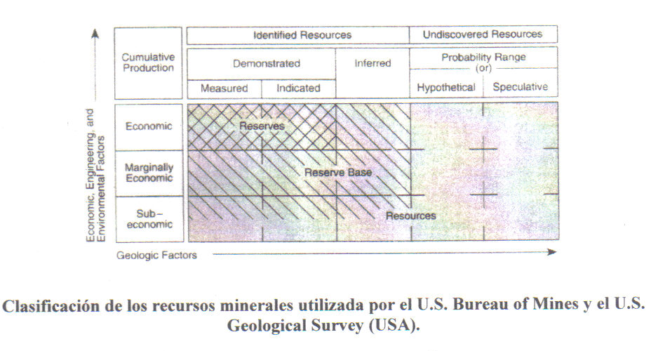

**Tabla 2** Clasificación de los Recursos minerales (Fuente: Geological Survay (USA))

La tabla 2 está dividida en 2 bloques principales:

Recursos identificados.

Recursos no identificados.

Entre los recursos identificados tenemos 2 conceptos:

Reserva: máximo grado de certidumbre en cuanto los factores de juicio. Este concepto se divide en 2 subapartados:

Reservas demostradas: que a su vez se pueden desglosar en:

Mineral Medido (Reservas Probadas): hablaremos de mineral medido cuando dispongamos de una información directa tomada de un muestreo detallado de trincheras (calicatas), labores, sondeos. El tonelaje real no puede diferir en más de un 15% con respecto al calculado, entonces podemos resumir que es la demostrada económicamente viable mediante un estudio de viabilidad minera o una explotación efectiva realizada habitualmente en el marco de una exploración detallada.

Mineral indicado (Reservas Probables): la demostrada económicamente explotable mediante un estudio de previabilidad minera realizado habitualmente en al marco de la exploración general y de la exploración detallada, también determinado por un muestreo, pero esta vez, mas disperso.

Reservas inferidas (Reservas Posibles): El que se estima presenta un interés económicamente intrínseco sobre la base de una exploración general que confirma las principales características geológicas de un yacimiento y que suministre una estimación inicial de sus dimensiones, forma, estructura y contenido.

Reserva base: abarca los conceptos de reserva mas aquellos recursos identificados, de menos calidad geológica, que podrían ser extraídos en el futuro dependiendo de los factores, ingenieriles, económicos y medioambientales. En cuanto a los recursos no descubiertos, en esta categoría incluimos los siguientes conceptos:

Recursos no descubiertos hipotéticos, que son aquellos que pueden esperarse en un distrito conocido, bajo condiciones geológicas conocidas.

Recursos no descubiertos especulativos: que son aquellos que pueden existir ya sea como:

Recursos energéticos.

Recursos metalíferos.

Recursos de minerales industriales.

* 1. **Reservas Probadas del Bloque**

De acuerdo al Método Mediante los bloques de Explotación la cantidad de reservas probadas esta dada en el cuadro #4 y su distribución en la figura 1(Anexo A):

|  |  |
| --- | --- |
| **RESERVAS** | **TONELADAS** |
| **PROBADAS** | **22500.8** |
| **PROBABLES** | **29687.2** |
| **POSIBLES** | **52188** |

**Tabla 3.** Cuadro de Reservas (***Crespo J.*** 2007)

# CAPÍTULO 4

1. **DESTAPE Y PREPARACIÓN**
   1. **Método**
      1. **Método de Destape**

Se denomina destape del campo minero (yacimiento) al franqueo de las galerías que permiten el acceso al yacimiento desde la superficie a los diferentes frentes de trabajo o frentes de arranque, en otras palabras el destape permite el acceso desde la superficie o desde la parte explotada a la parte no explotada.

El destape nos garantiza la comunicación entre la superficie y las galerías subterráneas y además permite la ventilación.

El destape del yacimiento mineral se caracteriza por el método de destape, el cual se elige en base a ciertos factores importantes los cuales son:

Los elementos de orientación del yacimiento

El valor del mineral útil a extraer

Reservas del mineral

Relieve de la superficie

Producción proyectada para la mina.

Condiciones minero-técnicas del yacimiento.

* + 1. **Método de Preparación**

El proyecto de explotación subterránea contiene 2 fases: la primera es desarrollo, y la segunda fase es producción. La fase de desarrollo consiste en diseñar y preparar la misma para proceder a la explotación ingenieril de todo el planeamiento de la infraestructura de la mina; la cual incluye; instalaciones de superficie, plan de explotación y selección de equipo

Para esto se realizó una galería de exploración con la cual se destapo la veta y de forma inmediata se franqueó un pique para conocer en profundidad la veta tanto en las propiedades geomecánicas como en la parte estructural.

Posteriormente se realizan trabajos de de preparación, es decir se diseña en el terreno la forma de cómo extraer el mineral estableciendo un método de minado.

* 1. **Dimensiones y Forma de las Galerías**

La forma de la sección de las galerías depende de una serie de factores, entre los cuales están:

Propiedades físico-mecánicas de las rocas en las cuales se laborea la excavación.

Estado en la que se encuentra la roca.

Magnitud y dirección en la que actúa la presión minera en el sector en el cual esta situado el yacimiento.

Cuando el terreno permite llevar una labor sin fortificación, se le debe dar una sección curva en forma de bóveda para que se acerque lo más posible a la forma de equilibrio natural.

En nuestro caso vamos a llevar a acabo la forma de la galería en bóveda, dado que el terreno nos permite llevar este tipo de labor y no necesitamos ningún tipo de fortificación.

* + 1. **Dimensiones de las Galerías**

Las dimensiones de las galerías también dependen de muchos factores entre los principales y más importantes se encuentran:

Uso que va a tener la excavación.

Dimensiones de los equipos que se van a utilizar en la etapa de explotación.

Forma en que se prevé va a transitar el personal en el interior de la labor.

La ventilación que se va a utilizar y la cantidad de aire que se va a inyectar, dentro de las normas de seguridad.

Los medios de transporte y demás mecanismos que se van a utilizar deben ubicarse en las excavaciones de tal forma que quede un espacio necesario para el paso del personal y otros espacios que se prevean.

Para una excavación de sección arqueada el ancho a nivel de la altura de los equipos se obtiene por la fórmula:

 **(18)**

Donde:

B: ancho de la excavación al nivel dado, m

A: mayor ancho de os medios de transporte utilizados

m: espacio de seguridad entre el medio de transporte y la fortificación en caso de que sea necesaria

p: espacio entre medios de transporte si es más de una línea.

n: espacio para el paso del personal

K: número de vías

a1: ensanchamiento de la excavación por el lado de transportación a causa de la curvatura de los peones.

 **(19)**

Donde:

H0: altura del medio de transporte al nivel del pie del arco.

 **(20)**

Siendo:

h: altura del medio del transporte desde la cabeza de los rieles, m

hb: espesor de la capa de balasto, m

hr: altura desde la capa de balasto a la cabeza de los rieles, m

hc: altura de la parte recta del apoyo, m

α1: ángulo de transición de la parte recta de los apoyos a la curva (habitualmente se toma α1= 10 – 20 grados)

a2: ensanchamiento por el lado del personal, m

 **(21)**

hp: altura del paso libre del personal, m

 **(22)**

En el caso de que hc sea mayor o igual que h0, la fórmula 18 adquiere la siguiente forma:

 ,m **(23)**

Conociendo todos estos datos podemos obtener el ancho real para una sección arqueada.

La altura se obtiene con la siguiente formula:

 ,m **(24)**

* 1. **Franqueo de las Galerías y Chimeneas**
     1. **Elección de la Sustancia Explosiva**

Las sustancias explosivas que son utilizadas en las labores de excavaciones subterráneas deben reunir unas cuantas condiciones, entre las más importantes se encuentran:

Ser seguras en su traslado

Poseer una alta capacidad de trabajo

Tener alta densidad

Deben de ser químicamente estables, y

Costar poco

* + 1. **Distribución de la carga en el barreno**

Las formas más utilizadas en la distribución de carga en el barreno son: la alargada continua, la alargada espaciada y en forma de caldera.

De estas formas de distribución de carga la mas utilizada durante el laborea de excavaciones horizontales es el alargado continuo (ver figura 2)



**Fig. 2.** Distribución de carga Alargado contínuo (***Crespo J.*** 2007)

Donde la sustancia iniciadora se coloca al fondo del barreno la cual se conoce como iniciación invertida y es la más efectiva, ya que utiliza mejor la energía producida, también se puede colocar la sustancia iniciadora al comienzo del barreno pero no es eficiente.

* 1. **Cálculo de los Parámetros de Perforación y Voladura**
     1. **Número de Barrenos**

El número de barrenos que se debe perforar en el frente depende de un gran número de factores, siendo los fundamentales:

Forma y dimensiones de la sección de la excavación.

Tipo de roca y su estado

Tipo y propiedades de la sustancia explosiva que se va a utilizar

Diámetro del barreno

Tipo de construcción de la carga que se emplea

La cantidad de barrenos a perforar en el frente se puede determinar por las formulas o por datos prácticos.

Se puede decir que la cantidad (Q) de sustancia explosiva que se gasta por paso de avance es:  
  **(26)**

Donde:  
N: número de barrenos;

Ib: profundidad media de los barrenos, m;

r0: cantidad de sustancia explosiva por metro de barreno.

También se conoce que:

 **(27)**

Por lo que:

 **(28)**

Donde;

q0: gasto especifico de la carga

Sp: área de proyecto de la excavación.

K: coeficiente de utilización de los barrenos.

μ: coeficiente de sección excedente.

Si se analiza una disposición alargada continua de la carga (la más usada) se obtiene:

 **(29)**

Donde:

dc: diámetro de los cartuchos de sustancia explosiva, cm.

Δ: densidad de la sustancia explosiva en los cartuchos, gr/cm3

a: coeficiente de llenado de los barrenos.

Sustituyendo el valor de r0  en la expresión se obtiene:

 **(30)**

Una vez obtenido este valor se debe precisar.

* + 1. **Diámetro de los Barrenos**

Cuando la sustancia explosiva usada es en cartuchos el diámetro del barreno va a estar en estrecha relación con el del patrón utilizado, pero por la práctica el diámetro del barreno es unos 4 mm mayor que el diámetro del cartucho.

* + 1. **Profundidad de los Barrenos**

La profundidad de los barrenos es uno de los parámetros de calculo fundamentales para realizar el franqueo de las labores, de el va a depender la duración del ciclo y de cada operación de trabajo, y en gran medida la efectividad de los trabajos de perforación y explosivos.

Para determinar la profundidad de los barrenos es necesario tomar en cuenta una serie de factores, entre los principales:

Dureza de la roca

Área de la sección de excavación

Tipo y potencia de las maquinas de perforación que se usan

Capacidad de trabajo del explosivo a emplearse

Organización de los trabajos (duración del ciclo)

* + 1. **Pasaporte de Perforación y Voladura**

El pasaporte de perforación y voladura es un documento en el cual se recogen los índices técnicos económicos de dichos trabajos. En el aparecerán:

La representación de la sección de excavación donde se dan todos los datos sobre sus dimensiones, sobre la profundidad de los barrenos y ubicación de ellos con todos los ángulos y distancias que permitan su replanteo.

Que contenga los datos del frente, del macizo, de la sustancia explosiva y dispositivos de explosión utilizados, y de los índices técnicos económicos.

La representación gráfica de la construcción de la carga en los diferentes tipos de frentes.

Los principales índices técnicos económicos que deben aparecer en el pasaporte son:

Avance por voladura

Volumen de roca producido por voladura

Factor de potencia de explosivo.

* 1. **Parámetros de Proyecto**
     1. **Dimensión de una Bóveda Arqueada**

 ,m

m=0.25

K=1

A=1.2

n= 0.7

P=0

m.

ALTURA DE LA BOVEDA

 ,m

H= 2.37 m.

 **Fig. 3**. Dimensiones de la Bóveda (***Crespo J.*** 2007)

* + 1. **Número y Profundidad de los Barrenos a utilizar en la Galería**

De acuerdo al cálculo realizado, el numero de barrenos a utilizar en la galería es 28 y se distribuyen como se muestra en la figura 4, la profundidad se muestra en la fig.5 (anexo B).

**Fig. 4.** Distribución de los barrenos en la galería (***Crespo J.*** 2007)

* 1. **Organización de los Trabajos en la Cuadrilla de Franqueo**
     1. **Galerías**

El siguiente cronograma de actividades esta diseñado para la primera parte en la cual solo se procederá a hacer el franqueo de galerías y chimeneas de ventilación para dejar el bloque intacto y luego proceder a la explotación del bloque con el sistema de explotación a seleccionar.

A continuación en el cuadro 4 se presenta las actividades a realizar en la primera parte:

**TURNO A (07:00 A 16:00)**

|  |  |  |
| --- | --- | --- |
| **LABORES** | **NÚMEROS DE OBREROS** | **TIEMPO EN REALIZAR LABOR (HORAS)** |
| **LIMPIEZA** | 2 | 3 |
| **PERFORACIÓN** | 2 | 4 |
| **CARGA DE FRENTE** | 2 | 1 |
| **COLOCACIÓN DE TUBERIAS** | 2 | 1 |
| **VENTILACIÓN** | 2 | 1 |
| **TOTAL** | 4 | 9 |

**Tabla 4** Turno mañana en galería (***Crespo J.*** 2007)

En este primer turno el personal ingresa a limpiar el disparo del frente de la galería, al terminar la limpieza estas misma personas comienzan a preparar todo para barrenar el frente y proceder a cargar y esperar la disposición del ingeniero para realizar la detonación, para este trabajo se necesita el apoyo de 2 personas, las otras 2 ayudaran en la colocación de manguera de agua y aire cuando sea necesario y ayudaran en el acarreo de el mineral en el bloque, y en la ventilación del frente en caso de que sea necesario.

**TURNO B (16:00 A 01:00)**

|  |  |  |
| --- | --- | --- |
| **LABORES** | **NÚMEROS DE OBREROS** | **TIEMPO EN REALIZAR LABOR (HORAS)** |
| **LIMPIEZA** | 2 | 3 |
| **PERFORACIÓN** | 2 | 4 |
| **CARGA DE FRENTE** | 2 | 1 |
| **VENTILACIÓN** |  | 6 |
|  |  |  |
| **TOTAL** | 2 | 8 |

**Tabla 5** Turno Tarde en Galería (***Crespo J.*** 2007)

Para el segundo turno como se observa en la tabla 5 las labores a realizar son las mismas por que a los que ellos ingresan el turno anterior a realizado el disparo de la galería y la secuencia sigue, con la única diferencia que las labores de ventilación van a durar mas tiempo.

* + 1. **Chimeneas**

**TURNO A (07:00 A 16:00)**

|  |  |  |
| --- | --- | --- |
| **LABORES** | **# DE OBREROS** | **TIEMPO EN REALIZAR LABOR (HORAS)** |
| **LIMPIEZA** | 2 | 3 |
| **PERFORACIÓN** | 2 | 2 |
| **CARGA DE FRENTE** | 2 | 1 |
| **VENTILACIÓN** | 1 | 1 |
| **TOTAL** | 2 | 9 |

**Tabla 6** Turno mañana en Chimeneas (***Crespo J.*** 2007)

Para el caso de las chimeneas el cuadro es diferente como se muestra en la tabla 6, en el primer turno es indispensable que en primer lugar se realice la limpieza de la galería por que esa es la que se va a disparar al finalizar el turno, por lo que la gente que va a la chimenea no puede hacer labores de limpieza hasta que se termine el frente , debido a esto ellos entran en primer lugar a ventilar la chimenea, dado que es una labor ciega el gas generalmente se queda concentrado en el frente y se lo ventila con agua y aire a presión, como toda el material cae por gravedad para esto ya se ha construido un buzón en el cual la carga queda almacenada y no cae a la línea por lo que no interrumpe las labores de limpieza de la galería y mientras tanto esta personas están realizando labores de perforación de la chimenea por que es imprescindible destapar rápido esta labor para la ventilación mecánica, y transporte de personal.

Cuando se termina la limpieza de la galería, se realiza la limpieza del buzón mientras 2 personas están desalojando del buzón el material inservible. Esta labor la realizan 2 personas del grupo de galería. Si el tiempo lo permite también se carga frente y se lo dispara junto con la galería, a la hora del disparo, la situación en las chimeneas es diferente por que en esta labor hay que ir avanzando con puntales de avance para barrenar debido a esto las labores de barrenación pueden variar dependiendo de esta dificultad, si es necesario poner puntales se lo hace y en el otro turno se comienza con la barrenación.

**TURNO B (16:00 A 01:00)**

|  |  |  |
| --- | --- | --- |
| **LABORES** | **NÚMEROS DE OBREROS** | **TIEMPO EN REALIZAR LABOR (HORAS)** |
| **LIMPIEZA** | 2 | 3 |
| **PERFORACIÓN** | 2 | 4 |
| **CARGA DE FRENTE** | 2 | 1 |
| **VENTILACIÓN** |  | 6 |
|  |  |  |
| **TOTAL** | 2 | 8 |

**Tabla 7** Turno tarde en Chimeneas (***Crespo J.*** 2007)

En el segundo turno (tabla 7) las labores a realizar van a estar en dependencia de las labores realizadas en el primer turno si se ha disparado se realiza las labores anteriores, pero si se ha colocado puntales de avance recién se va a proceder a la barrenación y su disparo en este caso si es al final del turno.

Como se va a atacar frentes al sur y al norte en forma simultanea, esto implica franquear galerías norte y sur igual chimeneas norte y sur una par ventilación otra para camino de personal el numero de trabajadores a utilizar será el doble y aparte cuando se realiza la explotación del bloque por la experiencia adquirida podemos decir que se necesita 4 hombres por bloque, como son 2 bloque norte y sur serán 8 en total , en forma resumida mostraremos que para labores de franqueo en galería y chimenea se necesitan una gran cantidad de obreros los cuales están desglosado en el siguiente cuadro de labores por turno (tabla 8 y 9):

**TURNO A (GALERÍA + CHIMENEA) (07:00 A 16:00)**

|  |  |  |
| --- | --- | --- |
| **LABORES** | **NÚMEROS DE OBREROS** | **TIEMPO EN REALIZAR LABOR (HORAS)** |
| **LIMPIEZA** | 4 | 3 |
| **PERFORACIÓN** | 4 | 4 |
| **CARGA DE FRENTE** | 4 | 1 |
| **VENTILACIÓN** | 2 | 6 |
| **BLOQUE** | 4 |  |
| **TOTAL** | 12 | 8 |

**Tabla 8** Turno mañana en Galería y Chimenea (***Crespo J.*** 2007)

**TURNO B(GALERÍA + CHIMENEA) (16:00 A 01:00)**

|  |  |  |
| --- | --- | --- |
| **LABORES** | **NÚMEROS DE OBREROS** | **TIEMPO EN REALIZAR LABOR (HORAS)** |
| **LIMPIEZA O ENMADERACIÓN** |  | 8 |
| **PERFORACIÓN** | 4 | 6 |
| **CARGA DE FRENTE** | 4 | 2 |
| **VENTILACIÓN** |  | 6 |
|  |  |  |
| **TOTAL** | 8 | 8 |

**Tabla 9** Turno Tarde en Galería y Chimeneas (***Crespo J.*** 2007)

* 1. **Ventilación**

Durante de las excavaciones es preciso crear condiciones seguras para garantizar el desarrollo normal del trabajo, por esta razón las excavaciones en desarrollo deben ventilarse con aire fresco y sacar el aire viciado, al aire fresco que llega al frente debe tener por lo menos un 20% de oxigeno y no mas de 0.5% de gas carbónico

La ventilación de las excavaciones horizontales puede realizarse a cuenta de la depresión general de la mina o con el empleo de la ventilación local.

La forma mas difundida para ventilar los frentes de trabajo en las excavaciones que se avanza es local, lo cual se realiza mediante el empleo de uno o varios ventiladores, que con el uso de tuberías, envían aire fresco al frente o recogen el aire viciado que en el se encuentra.

Los ventiladores que se utilizan en la ventilación parcial pueden ser según el tipo de energía que se emplee: neumáticos, eléctricos e hidráulicos; y según su principio de funcionamiento: centrífugos o axiales:

Los ventiladores neumáticos se emplean en las minas en que este tipo de energía sea la preponderante o en situaciones que tengan que atravesar zonas en las que se pueden producir desprendimientos de gases y polvo.

Los ventiladores Hidráulicos se utilizan en minas en las que hay una gran afluencia de agua. Aquí en calidad de motor se utilizan turbinas.

Los ventiladores eléctricos usan la energía eléctrica ya sea de alta tensión o baja tensión pero en el caso de minas subterráneas generalmente se utilizan de alta tensión.

Con respecto al empleo de ventiladores axiales y centrífugos, se considera que los primeros con más efectivos y cómodos para la ventilación parcial. Estos ventiladores poseen dimensiones y peso no muy grandes.

Para nuestro caso no hay afluencia de agua, por lo que vamos a utilizar ventiladores y extractores eléctricos para la ventilación de las zonas a trabajar y de funcionamiento axial.

* + 1. **Sistemas de Ventilación**

La ventilación de los frentes de avances en galerías, por medio de canales, puede ser aspirante, soplante o mixta.

La ventilación aspirante consiste en la extracción del aire contaminado de polvo, humos y gases del frente, evitando su dispersión por toda la galería (Fig. 6).

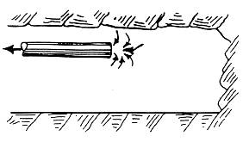

**Fig. 6** Sistema de ventilación aspirante en galerías subterráneas (Fuente [www.AtlasCopco.com](http://www.AtlasCopco.com) 2006)

La ventilación soplante consiste en insuflar aire limpio que arrastra y diluye el polvo y otros posibles contaminantes (Fig. 7).

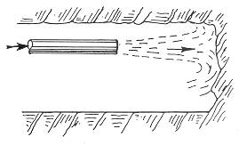

**Fig. 7** Sistema de ventilación soplante en galerías subterráneas (Fuente [www.AtlasCopco.com](http://www.AtlasCopco.com) 2006)

La ventilación mixta consigue un doble efecto, barriendo el frente con aire limpio y aspirando unos metros más atrás el aire procedente del frente. Se deberá cuidar la ubicación relativa de los puntos de toma de aire limpio, para evitar aspirar gases de retorno, solapándose los canales en una longitud mínima de 5 m. El canal auxiliar soplante no necesita ser mayor de 10 m., y deberá montarse preferentemente en el hastial opuesto al del canal aspirante (Fig. 8).

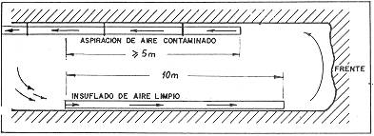

**Fig. 8** Sistema de ventilación mixto en galerías subterráneas (Fuente [www.AtlasCopco.com](http://www.AtlasCopco.com) 2006)

La velocidad del aire deberá ser tal que, garantizando el arrastre del polvo en suspensión, no levante el polvo sedimentado en las diferentes estructuras. En ningún caso esta velocidad deberá exceder de 8 m/seg, en lugares donde habitualmente permanezca o circule el personal.

**CAPÍTULO 5**

1. **EXPLOTACIÓN**
   1. **Sistema de Explotación**
      1. **Clasificación de los sistemas de explotación**

En minería subterránea existen muchos sistemas de explotación y todos se resumen en una palabra inglesa "stoping", que podríamos traducir libremente como "hacer cámaras subterráneas". La minería subterránea presenta mayores costes de explotación que la de cielo abierto. A esto hay que sumarle las complicaciones asociadas a una menor capacidad de extracción del mineral económico y mayores riesgos laborales. Se recurre a la explotación subterránea cuando la sobrecarga de estéril sobre la masa mineralizada es tal que su remoción hace inviable un proyecto minero. Digamos también, que bajo un punto de vista ambiental, la minería subterránea suele crear un impacto menor que una mina a cielo abierto.

No hay que entender la minería subterránea como algo de un pasado remoto, ya que yacimientos muy importantes en el mundo se explotan hoy en día a través de este procedimiento. Entre éstos podemos resaltar las minas de oro del Witwatersrand (Sudáfrica; las más profundas del mundo), El Teniente (Chile; la mina subterránea más grande del mundo), Olympic Dam (Australia;), y Neves Corvo en Portugal.

En este capítulo usaremos una terminología clásica, de amplia utilización en distintos países (ver términos en inglés escritos en cursiva). Estos términos fueron recogidos por el U.S. Bureau of Mines (USA), en 1936. Desde entonces ha cambiado el grado de mecanización de los trabajos, pero no la filosofía básica de éstos. Antes de entrar en los métodos propiamente tales, revisaremos algunos términos básicos en minería subterránea: Si la explotación se va a realizar a cotas inferiores del terreno base, entonces el acceso a las labores se realizará por un pozo (*shaft*) o una rampa (*decline spiral, decline*). Los pozos cumplen diversas funciones, entre otras permitir el acceso y salida del personal de mina, la ventilación de las labores mediante inyección de aire desde la superficie, y por supuesto, el transporte del material extraído a la superficie. Las rampas por su parte han ido ganando adeptos con gran velocidad en la minería moderna. Estas permiten el acceso directo a la mina de material rodado, lo que facilita las labores de transporte de mineral.

Dentro de la mina tenemos las galerías, que pueden ser en dirección (de la masa mineralizada; *drifts*) o perpendiculares a ésta, esto es, transversales (*cross-cuts*, denominados cruceros). La conexión entre los distintos niveles de una mina se realiza por pozos inclinados (*raise* o chimeneas, hacia arriba; *winze* o piques, hacia abajo), que sirven para el trasvase de mineral y movimiento del personal.

Tendremos niveles de producción, y por debajo de éstos, de transporte de mineral.

Entre los equipos más comunes están los minadores (*miners*), las perforadoras tipo Jumbo, los equipos de transporte tipo LHD (*load-haul-dump*: carga-transporte-descarga), etc.

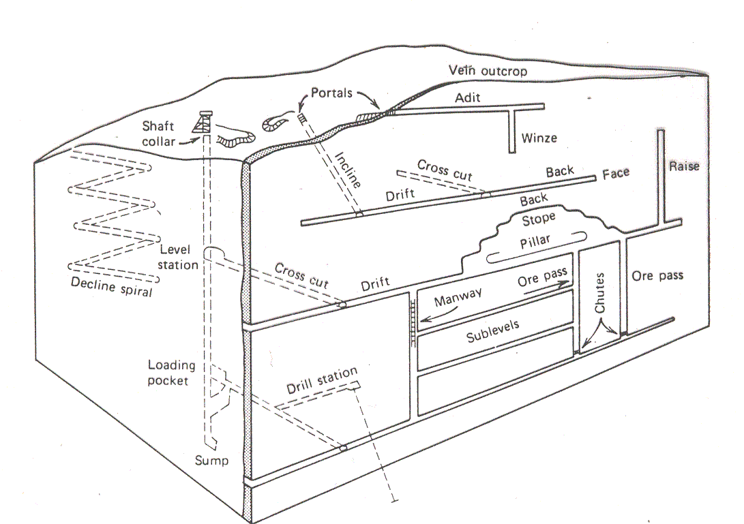

**Fig. 9** Distintos elementos constitutivos de una mina subterránea. (**Oyarzun R**. Sistemas de explotación, 2005)

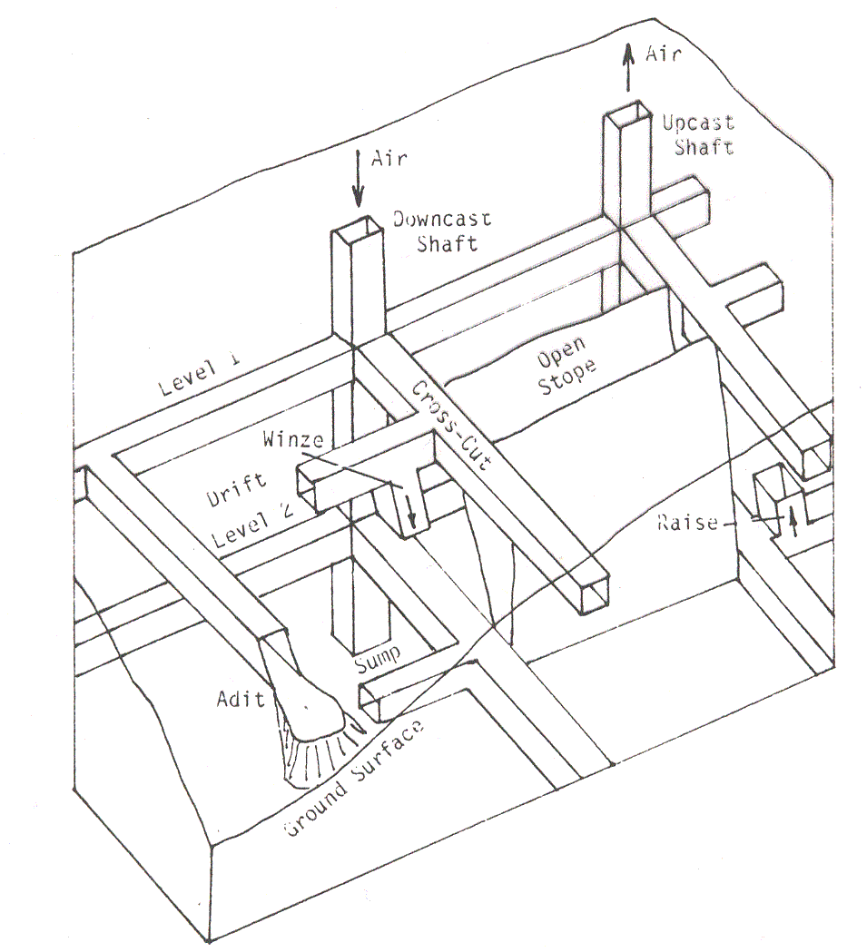

**Fig. 10** Distintos elementos constitutivos de una mina subterránea (detalle (**Oyarzun R**. Sistemas de explotación, 2005)).

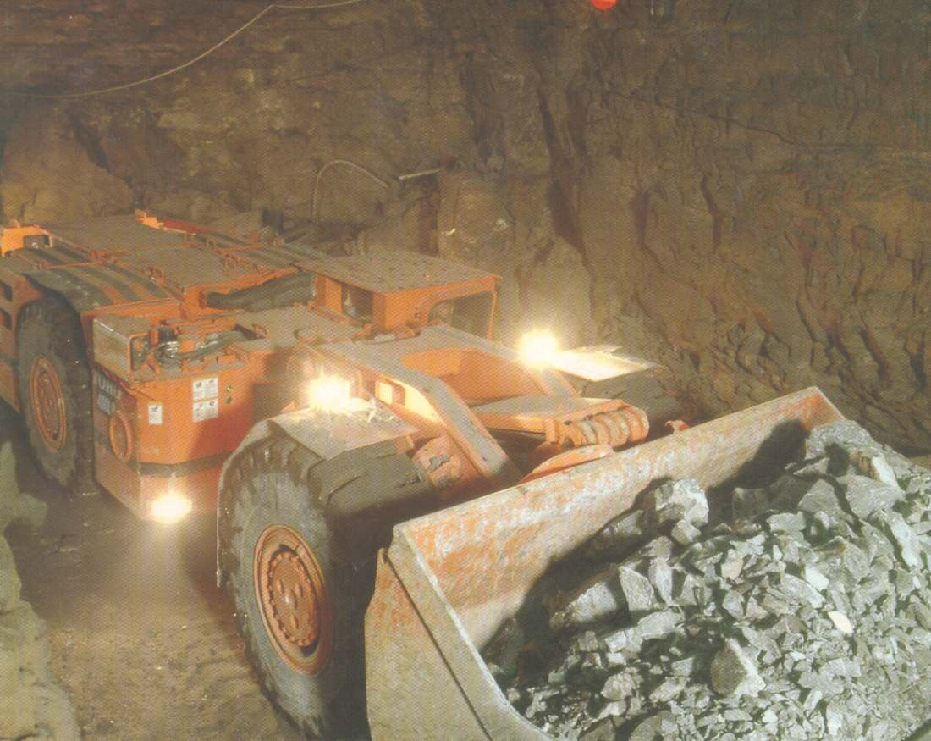

**Fig. 11** Equipo LHD en operación en una mina subterránea. (**Oyarzun R**. Sistemas de explotación, 2005)

Entre los métodos más comunes de explotación (existen variantes de los mismos) están los siguientes:

Cámaras naturalmente (auto) sostenidas:

Cámaras abiertas (*open stoping*).

Hundimiento por subniveles (*sublevel stoping*).

Longhole stoping.

Cámaras con soporte de pilares (*room and pillar*).

Cámaras artificialmente sostenidas.

Laboreo con almacenamiento de zafras (*shrinkage stoping*). Zafra: escombro de una mina o cantera (del árabe: sajra = piedra).

Laboreo por cámaras con relleno (*cut and fill*).

Laboreo con entibación (fortificación) cuadrada (*square-set stoping*).

Hundimiento (*caved stopes*).

Hundimiento de bloques (*block caving*).

Pisos de hundimiento (*sublevel caving*).

El hundimiento por subniveles (*sublevel stoping*) es el método indicado para cuerpos mineralizados con fuerte buzamiento (normalmente filones). El ancho de galería puede o no coincidir con el del cuerpo mineralizado. El disparo se prepara mediante perforaciones verticales en malla.

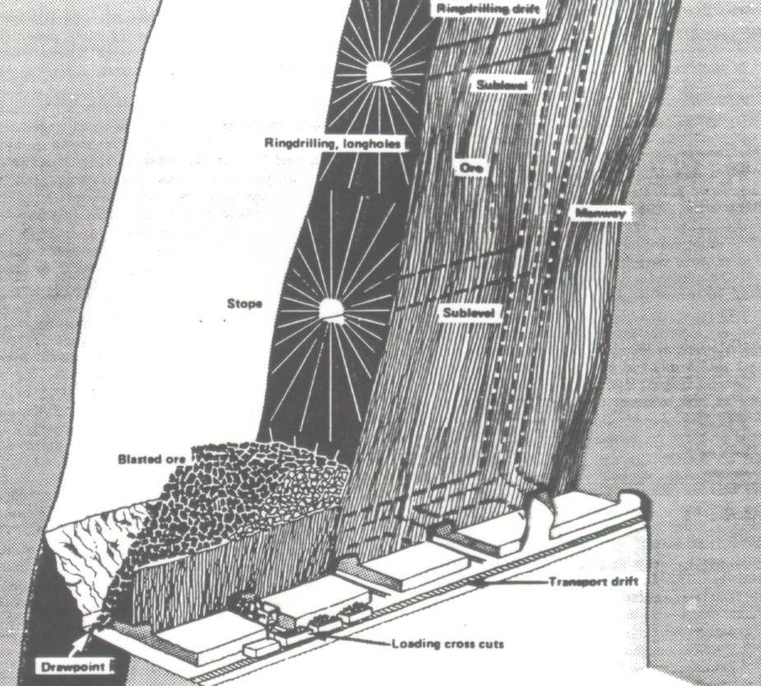

**Fig.12** Hundimiento por subniveles (*sublevel stoping*).(**Oyarzun R**. Sistemas de explotación, 2005)

La mejora en los sistemas de perforación permitió alcanzar distancias cada vez mayores (30 o más metros), lo que a su vez posibilitó la implementación del método longhole stoping, para cuerpos mineralizados de gran potencia y fuerte buzamiento. Este método permite generar cámaras de hasta 50 m de altura (más que la altura de la Facultad de Ciencias Geológicas: UCM). A diferencia del método de hundimiento por subniveles, aquí se saca una tajada completa del cuerpo a la vez. El disparo se realiza perforando desde varios subniveles, en abanico o en diagrama radial.

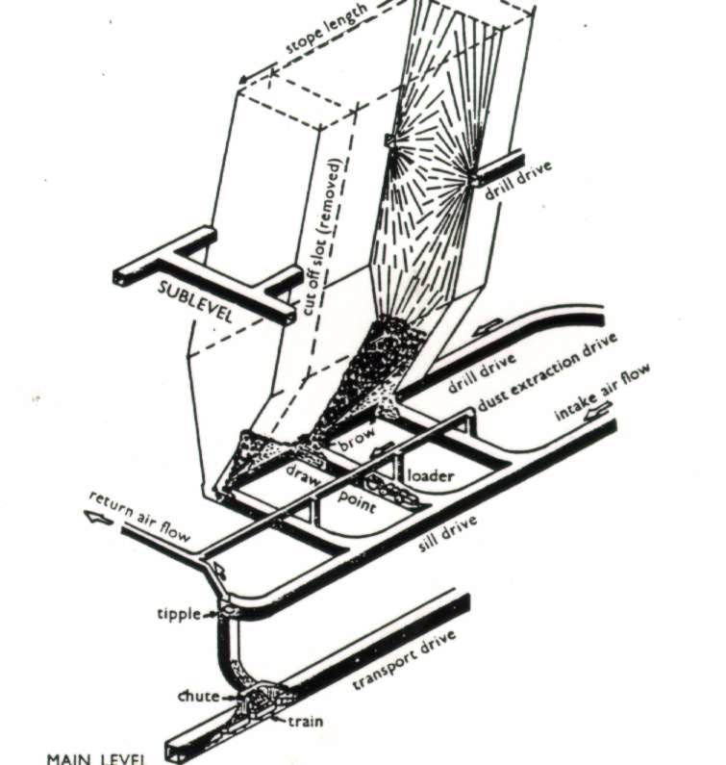

**Fig. 13***Longhole stoping*. Note el diagrama de disparo en abanico desde dos galerías. (**Oyarzun R**. Sistemas de explotación, 2005)

El método de cámaras y pilares (room and pillar) se utiliza en cuerpos horizontales o con poco buzamiento (mantos). Se dejan pilares de roca para sostener el techo de la cámara. Estos pueden disponerse de una manera regular (room and pillar s.s.) o irregular (casual pillars, o room and pillar s.l.).

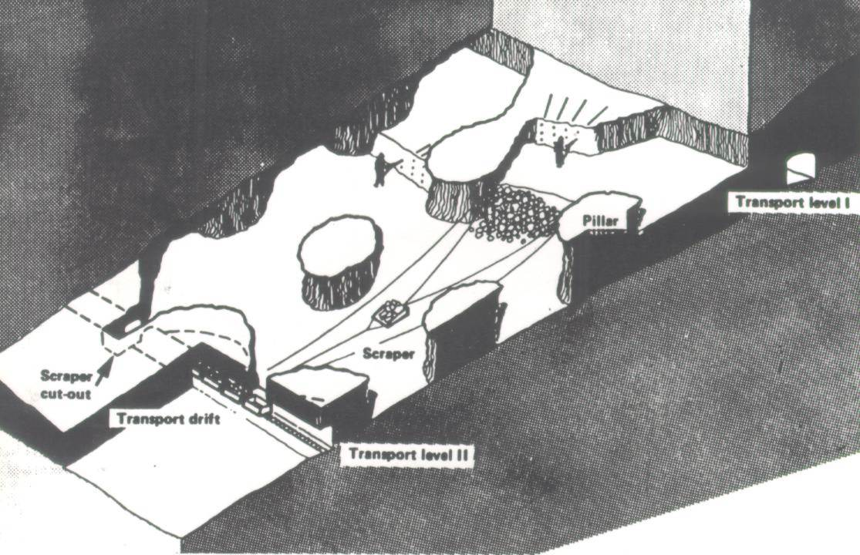

**Fig. 14** Método de cámaras y pilares (*room and pillar*). En este caso los pilares siguen un espaciado regular. (**Oyarzun R**. Sistemas de explotación, 2005)

El método de almacenamiento de zafras (shrinkage stoping) se utiliza en cuerpos con fuerte buzamiento (filones), que presentan un encajante que necesita soporte. A medida que avanza el stoping hacia arriba se va sacando material por debajo.

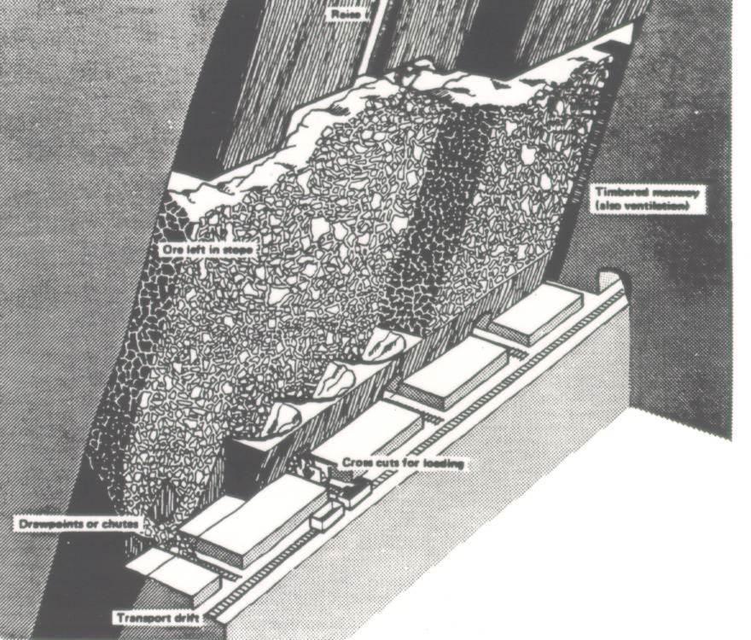

**Fig. 15** Almacenamiento de zafras (*shrinkage stoping*). A medida que se avanza hacia arriba, se va extrayendo el mineral arrancado por abajo. (**Oyarzun R**. Sistemas de explotación, 2005)

Por su parte el método de cámaras con relleno (cut and fill) opera con un sistema similar al de almacenamiento de zafras, con la diferencia substancial que el relleno no se realiza con el mismo mineral arrancado, sino con materiales que son traídos desde afuera, por ejemplo, limos o arenas. También pueden utilizarse a estos efectos los estériles de la planta de flotación, lo cual tiene innumerables ventajas ambientales. El método de entibación cuadrada (square set stoping) es muy laborioso y hoy en día prácticamente no se emplea. Es similar al proceso de cámaras con relleno, pero además utiliza un esqueleto (entramado) de cuadros rectangulares.

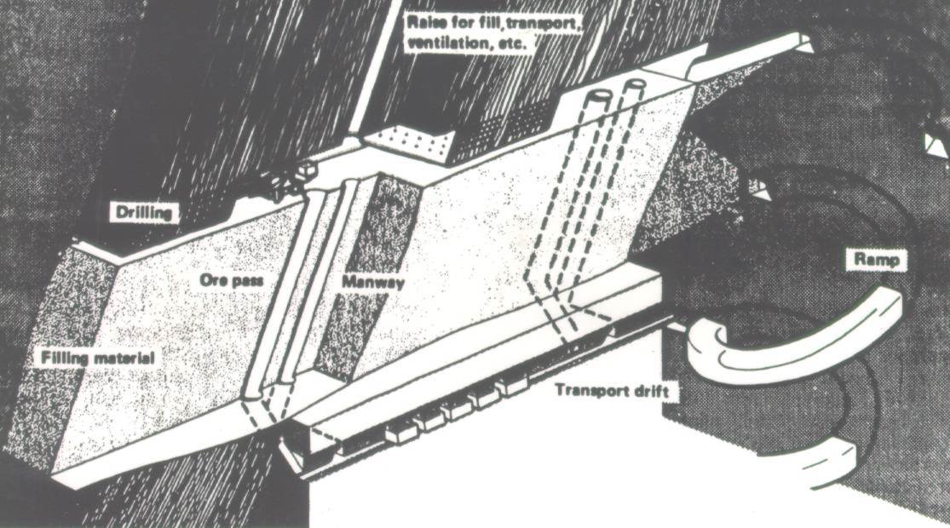

**Fig. 16** Cámaras con relleno (*cut and fill*). A diferencia del método anterior, el relleno se realiza aquí con materiales traídos desde afuera de la mina. (**Oyarzun R**. Sistemas de explotación, 2005)

El método de hundimiento de bloques (block caving) resulta ideal en cuerpos irregulares de grandes dimensiones como son los yacimientos tipo pórfido cuprífero. El requisito técnico es que la roca a hundir sea fácilmente fragmentable. Existen tres niveles principales: de hundimiento, de troceo (grizzlies) y de transporte.

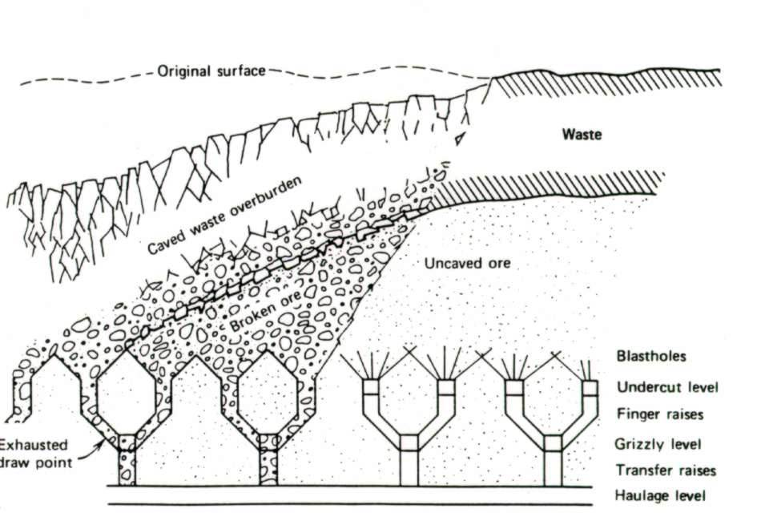

**Fig. 17** Hundimiento de bloques (*block caving*) (sección). (**Oyarzun R**. Sistemas de explotación, 2005)

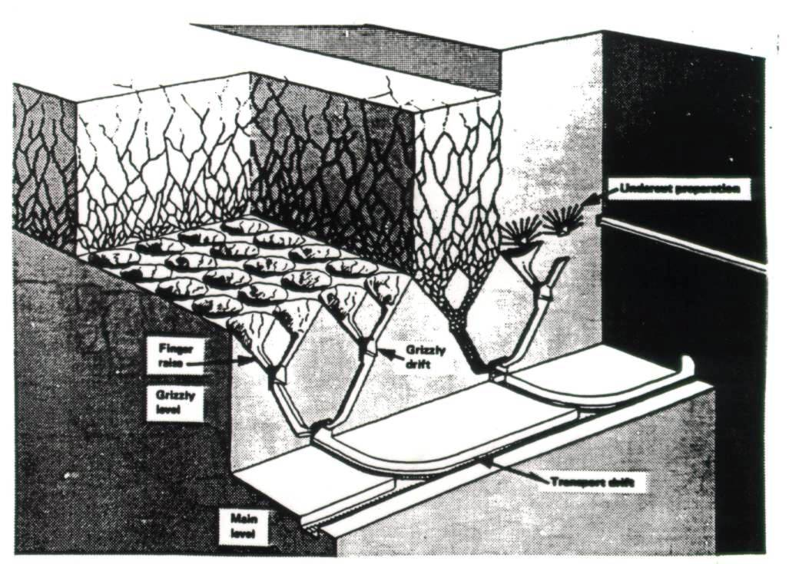

**Fig. 18** Hundimiento de bloques (*block caving*), diagrama 3D.(**Oyarzun R**. Sistemas de explotación, 2005)

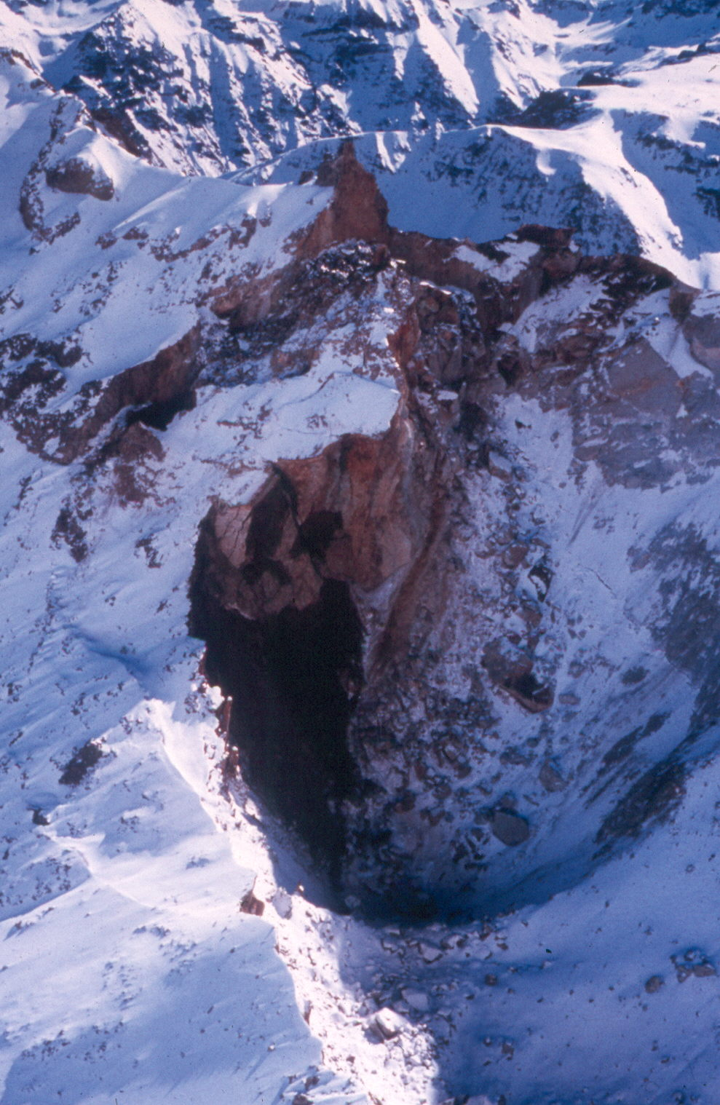

**Fig. 19** Zona de colapso en superficie (mina de cobre El Teniente, Chile), provocada por el hundimiento de bloques en profundidad. (**Oyarzun R**. Sistemas de explotación, 2005)

Finalmente, el método de hundimiento por pisos (*sublevel caving*) es utilizado cuando la roca no es fácilmente fragmentable. En cierta manera recuerda al método de *sublevel stoping* con la salvedad de que las paredes son el mismo cuerpo mineralizado, y éstas se hacen colapsar.

* 1. **Selección y descripción del Sistema de Explotación elegido para el bloque**

La elección del método de explotación es muy importante dentro de un proyecto de explotación de un yacimiento mineralizado, porque de él dependerá el diseño de la mina y el volumen de la producción.

En una misma mina o yacimiento se pueden aplicar diversos métodos. Cierto número de métodos de minado se adapta a cada yacimiento, considerando que muchas veces se utilizan variantes de aquellos métodos, según el género de los terrenos en el que se han formado (rocas encajantes).

Para la buena elección del método de explotación tienen que analizarse los siguientes factores:

Tipo de Yacimiento (Superficial, Subterráneo y Mixto)

Geometría del Yacimiento (Forma, Posición)

Distribución de la masa mineralizada.

Propiedades físicas y químicas del mineral y de las rocas encajantes.

Factores económicos y facilidad de transporte

Condiciones de seguridad, de medio ambiente.

Para un yacimiento con recubrimiento de terrenos estériles se procede a comparar la rentabilidad entre los sistemas de Explotación Superficial y Subterráneo, en función del al valor del producto comercial extraído y de su costo de producción.

Parámetros de Diseño

Labores de acceso al yacimiento (Galería, cortada, rampa, pique, etc.)

Parámetros del mineral (Ley, dureza, espesor, etc.)

Rocas encajonantes (Hastiales)

Elección del sistema de explotación

Analizando estos parámetros, entre los más recomendados tenemos:

Corte y relleno ascendente (Cut and fill)

Corte y relleno descendente

Cámaras y pilares

Los métodos mencionados se pueden ejecutar con maquinaria convencional pudiendo combinarse con equipo de tecnología de punta.

Razones para la Elección

• Buzamiento (ángulo, inclinación) de veta >50º

• Distribución de la masa mineralizada homogénea y de dureza media.

• Rumbo de la veta uniforme

• Mineral de alto valor económico

Ventajas del método

Sólo nombraremos las ventajas más importantes:

Flexibilidad para aplicar otra variante o combinar con otro método.

Aprovechamiento de la gravedad para la extracción.

Es seguro y muy productivo y se puede aplicar en ciclos largos.

Fácil mecanización.

Permite trabajar en forma selectiva (zanjeado)

Preparación de bloques

Para la explotación del bloque se debe pasar por las siguientes etapas de trabajo: preparación, corte y arranque.

Corrida de una galería o subnivel sobre veta a lo largo de bloque.

A una distancia de 50 m la Construcción de una chimenea de dos compartimentos (Camino-echadero).

Construcción de un buzón.

* + 1. **Descripción del Sistema de Explotación Elegido**

El sistema de explotación que se llevara a cabo se determinará estudiando las condiciones geológicas del sector y las propiedades geomecánicas del macizo.

De acuerdo a lo expuesto anteriormente debido al buzamiento y potencia que presenta la veta, se va a llevar un sistema de explotación combinado, se comenzará con el sistema de cámaras y pilares, luego de lo cual se procede a explotar los pilares de alta ley, dejando los de baja ley como soporte y se procederá a utilizar el sistema de corte y relleno para estabilizar el macizo debido al espacio vacío que quedará después de la obtención del mineral.

En el sistema de cámaras y pilares el bloque a extraer se lo dividirá en campos mineros, para lo cual se cuenta con una galería principal a través del cual se va a transportar el mineral desde la tolva de acumulación hacia la superficie. En primer lugar, como se cuenta con un pique desarrollado que permitió destapar las reservas, a los 50 m. de profundidad se franqueará un nivel de explotación este es el primer paso a realizar, a los 50 m de avanzado la galería de explotación se realizara el franqueo de una chimenea que servirá en primer lugar como paso de personal y ventilación la cual va a comunicar con el nivel superior, formando un bloque cuyas dimensiones se presentan a continuación (Fig. 20)



**Fig. 20** Dimensiones y forma del Bloque de explotación (**Crespo J.** 2007)

A continuación de esto se realizan los trabajos de corte, franqueándose a 3 m. sobre el frontón de transporte un frontón de corte o también llamado subnivel de corte, este se comunica con el nivel de transporte mediante recortes que serán los futuros buzones de trasiego los cuales servirán de alimentación a los vagones que se encuentran en el nivel de transporte, estos buzones son ensanchados en la parte superior en forma de embudo y en la parte inferior se colocan escotillas de madera. En estos buzones se acumulará el mineral del bloque, el cual se estará acercando mediante un winche de arrastre que realiza la limpieza de las labores del bloque y se lo procederá a evacuar cuando el material que se encuentra en la galería se halla terminado y se este perforando.

Cuando los frentes de explotación están limpios se procede a la perforación de ellos mientras el material que esta en el buzón se lo saca a la superficie, a medida que se va avanzando la galería principal se va destapando mas reservas y se crea un nuevo bloque lo cual se lo prepara de esta misma forma.

Así de esta manera vamos destapando otros bloques los cuales después nos van a servir para aumentar el volumen de mineral a extraer, debido a la práctica obtenida se recomienda obtener por cada bloque en explotación 2 destapados

En primer lugar el sistema de Cámaras y pilares consiste en explotar el bloque de tal manera que quede como un tablero de ajedrez es decir pilares intercalados de espacios vacíos tanto en forma vertical como horizontal, esto se lo irá logrando cuando el bloque ya esté preparado para la explotación.

Luego que se tenga los bloques preparados para la explotación, desde el subnivel de corte se realizan verticales, los verticales están separados entre si cada 3 metros esto depende de las características del macizo, de este mismo modo desde la chimenea de ventilación se realizan perforaciones para abrir laterales, los cuales estarán separados entre sí cada 3 metros, debido a esto se conectarán verticales y laterales, dando forma a los pilares, como la ley del mineral no es uniforme se encontrará con distintos valores de ley quedando pilares de diferente valor mineral, cuando los frentes de explotación en el bloque hallan terminado procederemos a explotar los pilares llevando un control de los de alta ley y los de baja ley de donde se escogerá los económicamente rentable y los de baja ley se quedarán como sostenimiento natural y ayudaran al relleno del bloque. En la figura 21 se muestra un diagrama del bloque como queda aplicando el método de cámaras y pilares.

 **Fig. 21** Geometría del bloque utilizando cámaras y pilares (**Crespo J.** 2007)

Para la extracción de los pilares se utiliza el método de explotación en retirada, esto consiste en extraer los pilares mas internos hasta lo mas externos y en forma de columna, los pilares se explotaran sistemáticamente, es decir de arriba hacia abajo y los pilares extraídos serán reemplazados por puntales de madera (como se muestra en la figura 22) que ayudarán al sostenimiento de la caja alta hasta que se realice el relleno.

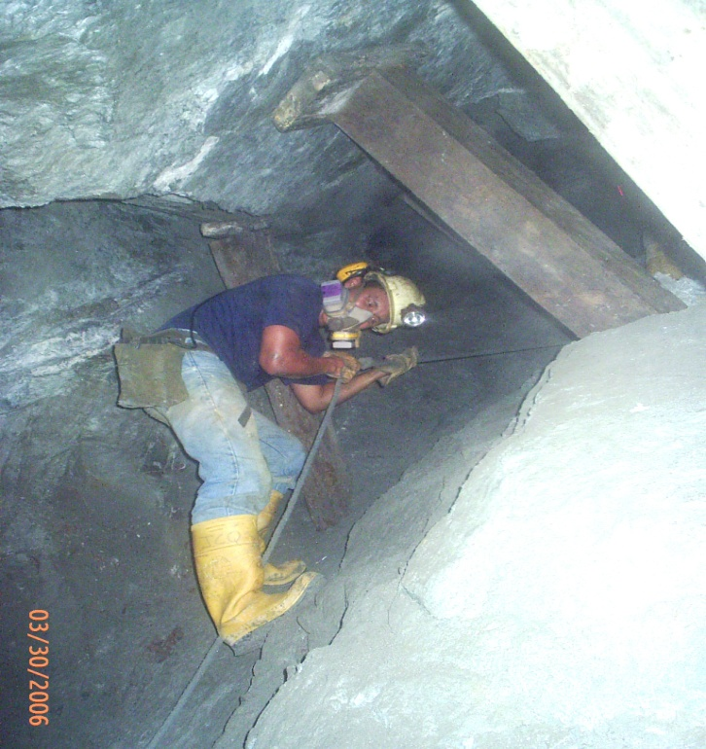

**Fig. 22.** Reemplazo de un pilar mineralizado por sostenimiento de madera (**Crespo J.** 2007)

En el grafico siguiente (Fig. 23) se presenta la forma en que se llevará a cabo la extracción de los pilares

**Fig. 23** Extracción de pilares en retirada (**Crespo J.** 2007)

Luego de extraer los pilares se procederá a rellenar el bloque, para esto el bloque lo dividiremos en 2 partes las cuales serán separadas mediante una barrera de madera, la división del bloque tiene por objetivo realizar un relleno en partes, la parte que es extraída se bloquea y se rellena para que el macizo vuelva a tener la estabilidad original y se sigue extrayendo los demás pilares mientras por el otro extremo se esta rellanando y así sucesivamente hasta rellenar todo el bloque, por medio de este sistema el relleno en el bloque va a realizarse por columnas, como se muestra en la figura 24:



**Fig. 24.** Bosquejo del sistema de relleno (**Crespo J.** 2007)

El relleno que se utilizará será obtenido de un frente en exploración cerca del bloque para que el transporte sea lo más rápido y el relleno sea en el menor tiempo posible, además esto sirve para desarrollar un frente el cual en el futuro nos permitirá ganar reservas, además adoptaremos una variante para obtener relleno desde el mismo bloque en explotación, para esto realizaremos una labor conocida en el mundo minero como hueco de perro, la cual consiste en realizar una labor de franqueo en el techo del bloque lo cual será en estéril y nos proveerá de caja para el relleno en el mismo sitio, dicha labor no es muy grande las dimensiones dependen en mucha medida de la dureza del techo y la gran ventaja que se obtiene es que no necesitamos ningún mecanismo para transportar el material ya que aprovecharemos la gravedad esto quiere decir que la franquearemos con una inclinación que nos permita aprovechar esta ventaja, a continuación se presenta el esquema del sistema material a préstamo (fig. 25).



**Fig. 25.** Obtención del relleno desde la caja alta (**Crespo J.** 2007)

Con estas variantes el relleno del bloque será llevado de una forma rápida y segura. Porque serán 2 frentes de ataque y el relleno será en forma inmediata por lo que la roca del techo todavía esta fresca.

Mientras se esta realizando la explotación de los pilares otro grupo está preparando otro campo y el que estaba preparado se sigue explotando de la misma manera para que el volumen de mineral extraído no baje y se mantenga una uniformidad y organización de la planificación minera. Las chimeneas que se franquearan en el nuevo nivel tendrán usos específicos, se franquearan al sur y al norte del nivel, la del sur servirá para la ventilación del bloque, por esta pasaran las mangas de ventilación que inyectaran aire fresco de la superficie y para las mangas de extracción que sacarán el aire viciado de esta manera el bloque estará siempre ventilado, la del norte servirá para transporte de personal, por aquí se realizara el trafico de personas que van para los bloques de explotación o salir a la superficie, estas chimeneas estarán conectadas al nivel superior y este estará conectado para la superficie, estas se seguirán realizando cada 50 metros tanto al norte como al sur para ir delimitando los bloques pero a su vez para ventilación y transporte del personal por que a medida que vamos avanzando la distancia a recorrer es mayor y se tiene que ir mejorando la ventilación y la llegada y salida de los trabajadores a los frentes de trabajo, para que la eficiencia no disminuya debido a la distancia a recorrer, además servirán como vías alternativas en caso de que ocurra alguna eventualidad en el interior de la mina.

* + 1. **Buzones**

Los buzones son tolvas de acumulación internas que se construyen al inicio de las chimeneas y como su nombre lo indica sirven para cumular el mineral del bloque y ser extraído después, estos buzones tienen muchas ventajas pero entre las principales podemos anotar:

Sirven para acumular el material.

Dan rapidez al transporte

Nos permite avanzar en forma independiente las galerías.

Cuando es necesario nos permite separa el material de acuerdo a la ley que tengamos y no queremos mezclarlas.

Los buzones pueden ser construidos de madera o da planchas de hierro dependiendo del tiempo que se vaya a requerir el buzón y la rapidez con que lo necesitemos, pero el principio de funcionamiento y construcción es el mismo. A continuación indicaremos los pasos a seguir para la construcción de los buzones y partes de las que constan, ya sean estas de madera o metal los términos son los mismos, además de la medidas e inclinación permitida para su buen funcionamiento.

En primer lugar se aseguran las bases, para esto se realizan en el piso 2 patillas para colocar la base lo que consiste en 2 requintas cuadradas de 20*20 las cuales estarán sujetas al piso y al techo da la galería para darle estabilidad. A 1.10 metros desde el piso se coloca una base transversal donde va a descansar el buzón sea este de metal o de madera, el cual va a tener una inclinación de 40 a 90 grados dependiendo del buzamiento de la veta con la que estemos trabajando. Las medidas del buzón son estándar 0.80 de ancho, 0.5 de alto y el largo depende de la necesidad.

El buzón (fig. 26) en la parte de descarga tiene estas medidas pero en la parte superior tiene la forma de embudo para que el volumen de de acumulación sea alto.

Estos buzones son de mucha ayuda mecanizan el trabajo y no demandan mucho personal, lo cual nos ahorra tiempo y mano de obra alcanzando la más alta eficiencia y rapidez.



**Fig. 26** Buzón de Acumulación de mineral (**Crespo J.** 2007)

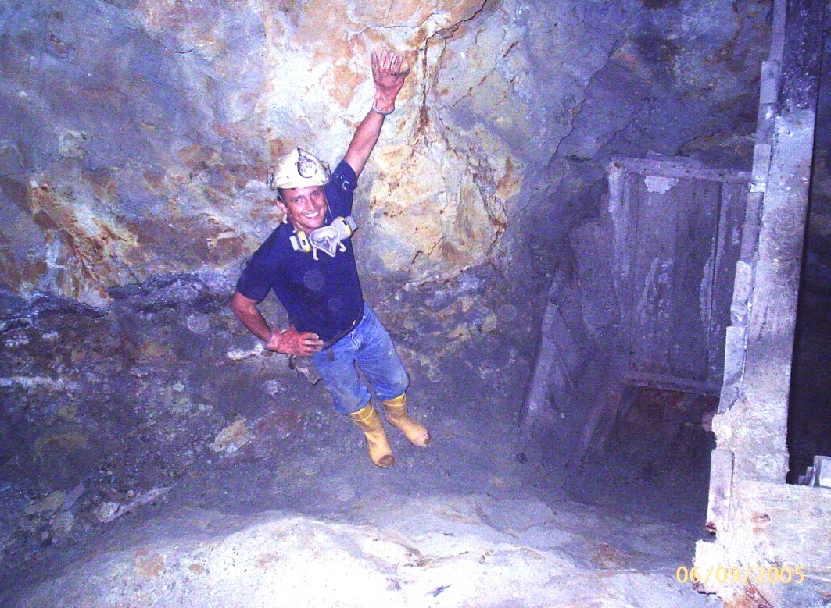

**Fig. 27** Vista de un buzón desde la parte de arriba (**Crespo J** 2006)

* 1. **Operaciones Unitarias**
     1. **Perforación**

El proceso de perforación de los barrenos durante el laboreo de las excavaciones horizontales consta de una serie de etapas: trabajos preparatorios antes de la perforación, marcaje de los barrenos en el frente, preparación como tal, cambio de los barrenos en caso de ser necesario, cambio de posición de la máquina para realizar otra barrenación, limpieza del piso de la excavación para perforar los barrenos inferiores, etc.

Antes de comenzar la perforación de los barrenos con ayuda de los instrumentos de medición se indica la dirección de la labor que se va a realizar, luego con el pasaporte ase señalan los lugares donde se va a realizar las perforaciones de los barrenos. La perforación se hará paralela a la mineralización utilizando barrenos integrales de 1.20m, y 1.60 m de largo por 1 1/8 de diámetro. El diseño de disparo o también llamada malla de perforación dependerá en gran medida las condiciones físico-mecánico de las rocas ya sea mineral o estéril a fin de obtener el óptimo fraccionamiento. Existen muchos diseños de malla pero en base a la práctica obtenida el tipo de malla a realizar será de un solo modelo

* + 1. **Voladura**

Después de concluida la perforación de los barrenos, el barrenador con su ayudante deben proceder a la limpieza de las perforaciones en nuestro caso lo haremos con aire comprimido para extraer los detritos que quedan todavía como residuo en el interior.

Luego de esto se da la señal de advertencia y el perforador procede a preparar los cartuchos iniciadores, antes de o cual todos los obreros que no tienen ninguna relación con esta actividad deben abandonar este lugar de trabajo. En dependencia del número de barrenos el perforador puede ser ayudado por su ayudante y capataz de turno.

La carga y el llenado de los huecos se los hará de forma manual. La duración depende del número y la profundidad de los barrenos y de la cantidad de personas que realicen esta labor, pero por tiempos tomados en el campo podemos deducir que el tiempo medio para el llenado de barrenos oscila entre 2.5 y 3 minutos.

El adecuado relleno de los barrenos nos asegura una alta efectividad de la explosión, como relleno o retacado se usa una mezcla de tierra de arcilla y arena cuando es posible pero en caso de no haberlo se utiliza arcilla pura.

La operación unitaria de voladura es muy importante durante la explotación, de la cual dependerá el cumplimiento de las metas. Se puede realizar con los siguientes explosivos:

Dinamita Explogel III y en caso de presencia de agua Explogel Amon de 1 1/8 x 7”

Fulminante común No 8

Mecha de seguridad

Cordón de ignición

En caso de ser necesario se utilizaran fulminantes no eléctricos o también llamados tecneles los cuales van numerados (1-7) y dependiendo del número su rapidez de detonación, siendo más rápido el número 1.

El retacado o carguío de los taladros puede realizarse con tacos de plásticos de 2 metros pero es recomendado tubería PVC de ½ nunca se debe usar algo que produzca chispa por que esto puede detonar el explosivo.

El encendido (chispeo) puede realizar de forma convencional utilizando la mecha lenta teniendo en cuenta que la velocidad de encendido varía de 55–60 segundos por pie lineal y de dispararse varios taladros se debe controlar con una Chispa de Seguridad.

* + 1. **Limpieza**

Después que se realiza la ventilación del frente es necesario proceder a las labores de comprobación del estado en que se encuentra, lo que se realiza por el jefe del sector en este caso el ingeniero de turno y el capataz, durante las labores de saneamiento deben examinarse cuidadosamente el estado del techo y lados de la excavación en las zonas cercanas al frente, así como para verificar si todos los barrenos hicieron explosión.

El estado del macizo rocoso se comprueba dándole golpes con una barretilla y se lo procede a sacar los pedazos de roca que están suelto en las paredes laterales y techo. Si existe algún cartucho sin explosionar se debe proceder a su liquidación por el capataz o barrenador en caso que este se encuentre presente, una de las técnicas que se aplica para este caso es barrenar a unos 30 cm. del barreno que no exploto y paralelo a el uno o dos barrenos los que se cargan y explotan. Luego que se observa que esta todo en orden se permite el paso de la bragada que va a realizar la limpieza.

La carga o limpieza de la roca es una de las operaciones más laboriosas del ciclo de trabajo y puede ocupar hasta un 38% de la duración en forma mecanizada, si la carga se va a realizar en forma manual, entonces la duración de esta operación puede llegar hasta el 55-60% del tiempo.

En la actualidad, la carga manual se admite en los casos en que el volumen de roca a cargar sea pequeño y también como una forma auxiliar de la forma mecanizada. La carga manual puede dividirse en 2 etapas: separación de la roca y carga de la roca ya separada en el medio de transporte.

La separación de la roca consiste en:

Rompimiento de los pedazos grandes.

Limpieza de las paredes y techo de la excavación

Mullido de la roca antes de su carga.

Este proceso de separación se puede realizar con barretillas y picos o con el empleo de vibradores neumáticos.

En la actualidad la forma mas difundida de limpieza del frente donde se cuenta con rieles es con el empleo de palas cargadoras neumáticas, las que existen de varios tipos.

Estas van limpiando el frente a medida que van avanzando en los rieles. En lo que consiste en la limpieza del bloque en este caso se utilizan los winches de arrastre que son del tipo neumático y eléctrico dependiendo de la ubicación de estos equipos será su tipo, este tipo de equipo nos ayuda a limpiar en forma mecánica y rápida los frentes del bloque que se encuentran con material. Los frentes del bloque que se disparan por ayuda de la gravedad caen al subnivel de arrastre donde se encuentran ubicados generalmente los winches de arrastre y con ayuda de los scrawper se los acarrea a los buzones de acumulación para su posterior retiro a la superficie, en los frentes donde queda material se realiza la limpieza manual mediante lampones para que caigan al subnivel y de ahí serán removidos por el winche de arrastre.

* + 1. **Extracción**

Esta operación consiste en evacuar el material acumulado en los echaderos. Para esta operación se pueden emplear carros mineros de volteo de tipo balancín de 0.23 m3 de capacidad que son arrastrados por las personas en los niveles inferiores hasta la tolva ubicada en la intersección del nivel con el Pique. La línea D'cauville será de 10 lb./yd.

El pique principal cuenta con un equipo que traslada el material hasta el nivel principal de transporte, este equipo recibe el nombre de SKIP y consiste en una estructura metálica en forma de caja cuya capacidad es de 0.5 m3 y este es levantado por un winche de izaje eléctrico de cuya potencia es de 20000 lbf, al llegar al nivel principal la carga se voltea en una tolva de acumulación desde la cual se procede al llenado de los vagones U35 de 0.5m3 de capacidad y estos son llevados a la superficie por unas locomotoras eléctricas de corriente continua, cada locomotora puede transportar 3 vagones U35 cargados y se trasladan sobre rieles de hierro fundido de 10 lbf.

A continuación se presenta el esquema de extracción del mineral desde el nivel inferior hasta la superficie Fig. 28 (Anexo C).

* 1. **Equipo Minero Seleccionado**

El equipo seleccionado para el minado subterráneo, será el tipo standard usado en la industria minera para minería de rocas duras. Perforadoras Atlas copco BBC 16, winches de arrastre y de izaje, palas neumáticas, locomotoras eléctricas, vagones de 0.7 y 1.6 toneladas que serán utilizados en la etapa de explotación y exploración.

* + 1. **Equipo de minería subterráneo**

Descripción

Winche eléctrico de izaje y neumáticos.

Winche de arrastre eléctrico y neumáticos

Compresores, 600 cfm.

Perforadoras Atlas Copco BBC 16

Palas cargadoras neumáticas

Blowers

Ventilador, 200 Hp

Ventiladores, 20 Hp

Locomotora de batería de 6 ton de capacidad

Vibradores neumáticas

Aspersores

Barrenos integrales y cónicos de 0.8, 1.2, 1.6 m.

Mangas, cuñas, barretillas.

Además los respectivos implementos de seguridad para los trabajadores:

Mascarillas 3M 6200

Filtros 6003 para gases

Filtros 7093 para polvo

Guantes de cuero para manipulación de maquinarias

Guantes de caucho para barrenadores

Cascos con arnés

Tapones auditivos y orejeras

Botas industriales punta de acero

Lámpara con batería de 12 voltios

Alicate

Brocas para barrenar

Cerchas metálicas

Equipo de Oxicorte

Sierras eléctricas de 220v.

Sierras neumáticas

Gatas hidráulicas.

Vagones de 1.6 ton

Vagones de 0.75 ton.

* 1. **Personal**

La operación minera subterránea, cuando se encuentre en completa producción, operará 2 turnos de 8 horas por día, 7 días por semana. Durante la fase de desarrollo y en la fase de explotación.

El personal típico para una operación de esta magnitud, y características es descrita a continuación:

Personal Mina Subterránea en Producción

Directivos

Superintendente de Minas

Geólogos de Mina

Ingenieros de Minas

Topógrafo/dibujante

Capataz de turno

Director de seguridad

Cuadrilla de trabajadores minado/desarrollo/hora

Mineros

Ayudantes (trabajos subterráneos)

Elevador (Winche de izaje)

Locomotorista

Mecánicos de mantenimiento

Servicios

Se dará especial preferencia a personal de la localidad, experiencia en minas subterráneas será deseable, pero no necesario; dado el programa de entrenamiento que se adelantará con el fin de capacitar el personal tanto en las labores mineras como en manejo de equipo y mantenimiento. Un programa de seguridad será establecido.

* 1. **Transporte**
     1. **Vagones**

El transporte del material en los niveles inferiores se realiza mediante vagones de balde pequeño de 0.75 ton de capacidad, los vagones en los niveles inferiores se voltean en tolvas de acumulación ubicada en el pique principal de extracción la cual alimenta Un balde cuya capacidad es de 2 toneladas de capacidad llamado Skip el cual es izado por un winche eléctrico de izaje hasta el nivel principal donde se los transporta con vagones modelo U35 de 1.5 ton hasta la superficie donde es acumulada en las tolvas que alimentan las volquetas que llevan el mineral a la planta de procesamiento

* + 1. **Winches**

Para este tipo de trabajo necesitamos 2 tipos de winche: winche de arrastre y winche de izaje, Así mismo existen eléctricos y neumáticos.

Los winches de arrastre son utilizados para rastrillar todo el material que cae en el subnivel de corte a los buzones que se colocan en los niveles para acumular y poder llenar los carros que transportan el material de cada bloque, la función en si de un rastrillo como es conocido consiste en acercar el material desde los lugares mas lejanos al lugar de acumulación de una manera mas rápida y eficiente. Los winches de izaje en cambio sirven para izar (subir) el material desde las partes profundas hasta el lugar donde se lo desea llevar mediante un skip cuya capacidad depende de el poder que tenga el winche para subir, a continuación se ve en la figura una foto de los 2 tipos de winche que se utilizan:

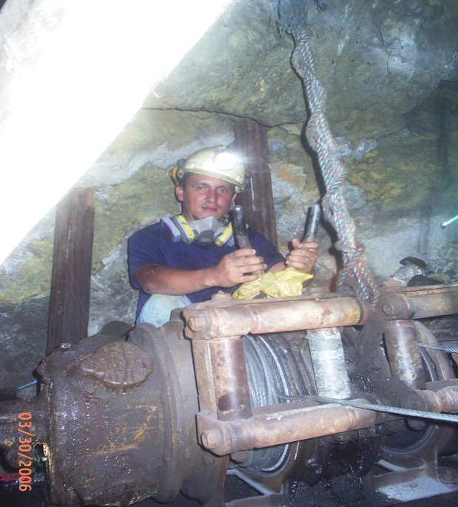

**Fig. 29** Operación de un Winche de arrastre neumático (**Crespo J.** 2006)

* + 1. **Camiones**

Los camiones a utilizar serán tipo volqueta de 14 toneladas las cuales llevaran el mineral desde la tolva de superficie hasta la trituradora de mandíbulas ubicada en a planta y de ahí su respectivo procesamiento.

* 1. **Drenaje, Ventilación** 
     1. **Drenaje**

Para drenar el agua en el nivel a franquear se realizara la construcción de una cuneta la cual pondrá en cauce el agua hasta un reservorio donde se la bombeara mediante bombas eléctricas y neumáticas hasta un tanque reservorio el cual tiene conectadas 2 bombas eléctricas tipo centrifuga las cuales bombean hasta el nivel principal donde se almacena en otro tanque que sirve como decantador para eliminar un poco el fino que se transporta mediante el bombeo, esta agua en el nivel principal se la encausa hacia una cuneta que llega a la superficie y se la acumula a otro tanque decantador donde se le realiza un proceso químico para poder ser utilizada en riego, a este tipo de drenaje se lo conoce con el nombre tipo cascada.

Este sistema de drenaje se utilizara en caso de que sea necesario por que en la actualidad los niveles donde estamos trabajando no tenemos presencia de agua en ningún frente pero cuando se presente este problema este es el sistema que utilizaremos. Aparte el agua en todo no es un problema por que parte de ella la podemos aprovechar en lo que es la ventilación del los frentes de explotación para la depositación del polvo fino que se encuentra suspendido en el ambiente, además para las labores de barrenación para lo cual es muy importante el agua por que permite que la roca al ser molida no halla polvo suspendido sino que ayuda haciéndolo barro y aparte no permite el calentamiento de la cabeza de diamante del barreno sino que sirve como enfriador.

A continuación se presenta un diagrama esquemático del sistema de bombeo que se utilizara y se llevara a cabo a medida que se desarrolle la mina.



**Fig. 30** Sistema de bombeo tipo Cascada (**Crespo J.** 2007)

Los modelos de las bombas que se van a utilizar se muestran en la fig. 31 y 32:

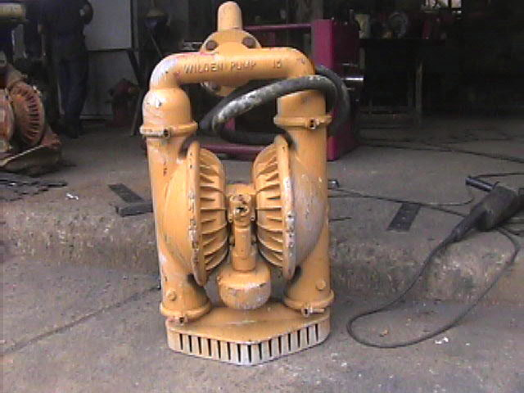

**Fig. 31** Bomba neumática de 3 pulgadas marca Tilden (**Bira** 2006)

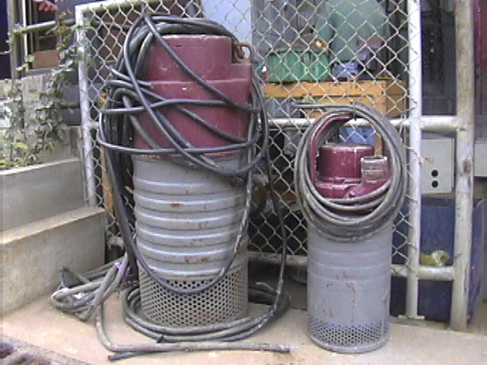

**Fig. 32** Bomba eléctrica de 440v marca Flygth de 4 y 3 pulgadas respectivamente. (**Bira** 2006)

* + 1. **Ventilación**

Para describir el sistema de ventilación es necesario tener en claro las definiciones de algunos términos.

El aire de la mina se lo denomina a la mezcla de distintos gases y vapores que se encuentran en las labores subterráneas, el aire de la superficie al entrar en contacto con la superficie de las galerías cambian su composición, si el cambio no se diferencia con el atmosférico este se denomina fresco en el resto de casos viciado. Como todos sabemos los principales componentes del aire con sus respectivos porcentajes en la atmósfera son: oxígeno 20.96%, nitrógeno 70%, gas carbónico 0.04% y vapor de agua cuya composición entra en diferentes cantidades en términos medios de 1%. Pero el aire en la mina tiene diferentes relaciones de composiciones, generalmente el O2 es inferior al 20.96% y el gas Carbónico superior al 0.04%, también existen otro tipo de gases, entre los cuales existen gases y vapores nocivos además del polvo minero, debido a estoes necesario idear un buen sistema de ventilación que mantenga siempre ventilado el frente de trabajo.

La ventilación juega un rol muy importante en el control de polvo y gases de voladura con el fin de diluir y remover de las labores.

Para que el flujo de aire viciado sea óptimo, se tiene que procurar que la red de ventilación esté correctamente diseñada, ya que este circuito cambiará constantemente debido a la apertura de nuevas labores, por lo que se debe tratar de mantener de manera uniforme las paredes de las labores para minimizar la resistencia al flujo de aire.

Para la ventilación se utilizara extractores y ventiladores que ayudaran a mejorar la ventilación en el nivel a franquear, El sistema de ventilación que se utilizara es soplante-aspirante, para esto vamos a emplear un ventilador de gran capacidad que estará instalado en el nivel principal el cual soplará el aire fresco de la superficie y lo inyectara al interior de la mina mediante mangas de ventilación de 24 pulgadas de diámetro estas a su vez se conectaran a un ventilador ubicado en el siguiente nivel inferior el cual tendrá conectadas las mangas que llegan hasta los frentes de trabajo, en este nivel se encontrará ubicado un extractor para sacar el aire viciado de tal manera que el sitio siempre se encuentre ventilado y con aire fresco, este aire viciado será transportado por mangas las cuales están comunicadas con la superficie, así evitamos el recirculamiento del aire viciado.

Además en las zonas donde la presencia de las mangas de ventilación y extracción no es permitido por la parte operativa de extracción, utilizaremos blowers los cuales realizan las mismas operaciones de los ventiladores y extractores pero con la única diferencia que son pequeños y diseñados para zonas especificas de trabajo, donde no es permitido la presencia de los otros por espacio físico insuficiente.

* 1. **Suministro Eléctrico**

El suministro de energía eléctrica se la obtiene de 2 fuentes, una es la línea de transmisión de la empresa eléctrica de la provincia del Oro y la segunda es por generación propia mediante 2 generadores que sirven para abastecer la demanda requerida cuando falta el suministro de la empresa eléctrica, se trabaja con líneas de alta tensión para lo cual se cuenta con un banco de transformadores de alta que la transforman en baja tensión para lo requerimientos de trabajo.

La energía sirve para alimentar las bombas eléctricas que se tienen en el interior en los piques de exploración y galerías profundas en donde la presencia de agua hace necesaria su presencia. Para los ventiladores y extractores que se utilizan para la ventilación, además para los winches tanto de arrastre como de izaje que funcionan con energía eléctrica y de manera general para la iluminación de la mina todo esto es para el interior de mina, además se debe suplir la demanda de las labores exteriores.

# CAPÍTULO 6

1. PRODUCCIÓN MINERA

La producción es el aspecto mas importante de todo proyecto minero por que es la base para realizar las proyecciones económicas a corto y largo plazo, además se planifican los trabajos que se realizarán mes a mes hasta la duración del proyecto. La producción nos podemos permite ver las inversiones que se podrán realizar, maquinarias a utilizar y demás obras complementarias que se realizaran de acuerdo al cronograma de actividades establecido.

* 1. **DURACION DEL YACIMIENTO**



**Fig. 33** Dimensiones y reservas de un bloque (**Crespo J.** 2007)

A Continuación se presenta en la tabla 10 el cuadro de extracción diaria y semanal de mineral, por lo tanto la duración proyectada.

**Tabla 10.** Duración propuesta del proyecto (**Crespo J.** 2007)

* 1. **Planificación de Explotación del Bloque**

La planificación que se lleva a cabo se describe a continuación en la tabla 11 y 12 y se presenta en las figura 35 (Anexo D):

Durante la primera semana solamente se extraerá mineral de las galerías norte y sur del nuevo nivel, esto se dará por operatividad pues los primeros disparos son cerca del pique y la carga esta cerca de limpiar y puede caer parte de ella al sumidero, además las chimeneas se aperturán siempre a 3 metros del pique, debido a esto en la primera semana la producción saldrá de las galerías de avance, para esto se planifica 2 disparos por día en cada frente y cumplir con la producción señalada.



**Tabla 11.** Avance lineal desde la 1era a la 4ta semana (**Crespo J.** 2007)



**Tabla 12.** Producción 1era semana a 4ta semana (**Crespo J.** 2007)

Luego de esta primera semana se regulariza la explotación con la apertura de las chimeneas 1 norte y 1 sur las cuales aportaran en la producción diaria y nos permitirá ir destapando mas reservas, con la apertura de estas chimeneas también se seguirá realizando las labores de avance en las galerías norte y sur para seguir desarrollando y tener mas bloques de explotación, cuando se tengan los 53 metros de avance al norte y al sur se franquearán las chimeneas 2 norte y 2 sur para comenzar a obtener el segundo bloque y tenerlo preparado para su explotación, mientras tanto se seguirá avanzando la galería al norte y al sur, cumpliendo con el cronograma de actividades (tabla 13 y 14) y figuras 36 y 37 (Anexo E y F).

**Tabla 13.** Avance lineal desde la 5ta a la 8va semana (**Crespo J.** 2007)



**Tabla 14.** Producción 5ta semana a 8va semana (**Crespo J.** 2007)

De acuerdo a nuestro cronograma de actividades la chimenea 2, 3 y 4 al norte y al sur se franquearán desde la 9 semana de trabajo donde comenzará a aportar a la producción y el bloque 1 norte y sur quedara preparado para su explotación, y las galería tanto al norte y al sur se avanzaran hasta llegar a los 210 metros como se muestra en los cuadros 15, 16 y fig. 38 y 39 (Anexo G y H).

**Tabla 15.** Avance lineal desde la 9na a la 12ava semana (**Crespo J.** 2007)

**Tabla 16.** Producción 9na semana a 12ava semana (**Crespo J.** 2007)

Como se ve en las tablas 15 y 16 debido al avance que tenemos la producción diaria será mas que la proyectada pero eso no se enviara a la planta, se las acumulará en las tolvas que se encuentran en la superficie, pues observamos que a partir de la 11ava semana la producción bajará drásticamente por efectos de la suspensión de las explotaciones en las galerías para dedicarnos por completo a la preparación de los bloques norte y sur, cuando tengamos preparado todos los bloques proseguiremos al avance en las galerías y aportarán nuevamente a la producción diaria. En consecuencia la producción se la completará con lo que se encuentra acumulado en las tolvas de superficie.

Cuando se acabe lo acumulado ya tendremos preparado los bloques para realizar el franqueo de los subniveles de corte en cada bloque y así nuevamente poder cumplir con la producción proyectada.

Esto lo realizaremos a partir de la semana 15 como nos va a faltar mineral y ya tenemos preparado el bloque 1 norte y 1 sur a partir de la semana 16 se comenzará a explotar el bloque 1 norte poniendo en práctica el sistema de explotación sugerido, para lo cual se comenzara realizando verticales a lo largo del SNN CH1N a medida que se avanza el subnivel de corte en este bloque y sacar mineral como lo tenemos proyectado en las tablas17 y 18 y se lo observa en las fig.40 y 41 (Anexos I, J).



**Tabla 17.** Avance lineal 13ava semana hasta la 16ava semana (**Crespo J.** 2007)



**Tabla 18.** Producción 13 ava semana a 16 ava semana (**Crespo J.** 2007)

A partir de la semana 17 desarrollaremos los subniveles de corte en todos los bloques preparados y explotaremos por completo los bloques 1 norte y 1 sur, y así sucesivamente los demás bloques, pero también retomaremos las labores de explotación en las galerías norte y sur para ir desarrollando mas bloques y se comenzara la etapa de relleno de los bloques que se extraen completamente a medida que se va pasando a otro bloque de explotación, para esto se realizará las labores complementarias como las perforaciones en las labores denominadas hueco de perro independientemente de la etapa de explotación, pero en forma simultánea, de igual manera se extraerá relleno de alguna labor de destape, esto ayudara a la fase de relleno.

La producción a pesar de contar con mas reservas se mantendrá en lo propuesto en este proyecto no se aumentará ni se disminuirá, para poder cumplir con el cronograma planteado con respecto a avances o maquinaria que se cuenta (tablas 19 y 20)y el bloque quedara como se muestra en a fig.42 y 43 (Anexos K, L).

**Tabla 19**. Avance lineal 17ava semana hasta la 20ma semana (**Crespo J.** 2007)

**Tabla 20.** Producción 17ava semana a 20ma semana (**Crespo J.** 2007)

A partir de la semana 21 se retoma la galería norte y sur y se explota por completo el bloque 1 norte y 1 sur que se encuentra preparado y luego sucesivamente el bloque 2, 3 y 4, pero llevando a cabo el respectivo relleno.

* 1. **Rendimiento y Eficiencia**

De acuerdo al cronograma presentado vemos que en ningún momento la producción diaria ha bajado, esto es uno de los parámetros mas importante que se debe cumplir pues nuestra proyección económica esta basada en lo que se va realizar durante el mes y no se puede dejar de cumplir ni explotar mas por que la vida útil del yacimiento y el proyecto también. En caso de que la situación la amerite la producción podrá aumentar, como por ejemplo que el valor del mineral útil tenga una subida considerable o los costos en determinadas temporadas bajen, aunque lo último no es muy probable que ocurra.

Debido a esto nuestro rendimiento es el óptimo y la eficiencia es del 100% tanto en avance como en producción mensual.

# CAPÍTULO 7

1. **ANÁLISIS ECONÓMICO**
   1. **Inversión Fija**

Los costos fijos son aquellos que involucran la infraestructura física y maquinaria que se va a utilizar en el proyecto, además se tomará en cuenta la maquinaria de reemplazo (2 máquinas) que serán utilizadas cuando alguna de ellas este en mantenimiento.

Según un estudio realizado por una agencia internacional en Ecuador en la mediana minería, los costos van en función de la tabla 27:

**Tabla 21.** Análisis de Costos (**Cámara de Minería** Ecuador 2002)

* 1. **Costos de Producción**

Los costos de producción se refieren al gasto que se realiza para obtener una tonelada de material útil en la tolva de superficie.

Entre los rubros más importantes que se deben tener en cuenta son los siguientes:

Mano de obra para obtener dicho material.

Explosivos

Estos 2 rubros son los más elevados que se tienen en una explotación minera. Posteriormente están ventilación, limpieza, extracción, transporte. Entre los costos operativos, se encuentra el mantenimiento de maquinarias, manejo de equipos, drenaje, etc.

Con toda esta información se calculan los costos que se va a tener con el proyecto; y si es necesario para cubrir la inversión se realizará un préstamo a una entidad bancaria y determinar si es económicamente rentable este tipo de proyecto.



**Tabla 22.** Inversión total (**Crespo J.** 2007)

Como vemos en la tabla 22 El gasto supera los 2 millones de dólares, este costo no se le puede cubrir con la producción, debido a aquello se debe acudir a un ente bancario para realizar el préstamo que se necesita para continuar trabajando en el proyecto.

**Tabla 23.** Obtención de Ley Crítica (**Crespo J.** 2007)

La ley crítica es la ley mínima necesaria para que el proyecto no tenga perdidas ni ganancias o sea la utilidad cero, por debajo de esa ley todo proyecto no es viable económicamente por que siempre se trabajará a perdida, como se observa en la tabla 23 la ley critica para este proyecto es 4.01 gr/ton.

En la tabla 24 se muestra la producción e ingresos estimados de acuerdo a la ley promedio la cual se la determino en el capitulo 4.

**Tabla 24.** Ingresos obtenidos en el proyecto (**Crespo J.** 2007)

Los datos obtenidos de los egresos e ingresos se detallan a continuación en la tabla 25.



**Tabla 25.** Flujo de caja durante el tiempo de proyecto

Como se puede observar en la tabla 25 en el segundo año se continuara produciendo pero se debe tener en cuenta que esto ya se basa en las reservas probables y otro dato muy importante es que a partir del 3 año los gastos son menores por que ya no se debe pagar al banco por el préstamo adquirido, por lo tanto los ingresos son mayores.

El periodo de retorno de la inversión es de 1 año, la rentabilidad esta sobre el 50%. Los impuestos siempre estarán presentes debido a que son valores que se pagan al estado por mantenimiento del área y otros impuestos.

Por lo anteriormente analizado se puede decir que el proyecto es totalmente rentable con este sistema de explotación ya que todo el mineral del bloque es explotado y se cuenta con toda la reserva.

* 1. **Análisis de Sensibilidad**

Para realizar el análisis de sensibilidad se ha tomado en cuenta algunas variantes: ley del mineral, precio del mineral útil, costos de producción, los cuales fluctúan entre +20% y -20%, los mismos que se detallan en las tablas 26 y 27 :



**Tabla 26.** Variación del precio del mineral (**Crespo J.** 2007)



**Tabla 27.** Flujo de caja con el precio del oro castigado en 20% (**Crespo J.** 2007)

Como se puede ver en la tabla 27 el precio de el oro se lo ha castigado con el 20% y al ocurrir esto la rentabilidad baja al 104 % (tabla 27), lo cual nos permite seguir trabajando.

Ahora no solamente se castigará el precio de el oro, también lo haremos con la ley del mineral que explotamos, el intervalo de castigo va a ser mayor y se lo hará con el 50%, esto no se realizó al azar fue en base a los datos obtenidos en el laboratorio.

**Tabla 28** Variación del Precio y ley de mineral (**Crespo J.** 2007)

**Tabla 29** Flujo de caja con la ley y el precio de el Oro castigado (**Crespo J.** 2007)

Se puede observar en la tabla 28 que al castigar la ley, la rentabilidad baja drásticamente (tabla 29) pero el proyecto sigue siendo rentable, con respecto a los costos estos no varían demasiado por eso no se lo toma en cuenta para este análisis de sensibilidad.

Además se observa que al VAN para todos los casos es positivo por lo tanto el proyecto es rentable.

Con respecto al PRI el máximo tiempo que nos llevara recuperar la inversión será 2 años.

# CAPÍTULO 8

1. **ENFOQUE SOCIAL**

Dentro de este capitulo se tratará un problema muy importante de la zona que es la parte social y ambiental, los problemas y posibles soluciones inmediatas, para la ciudad y la población.

* 1. **Fuentes de trabajo**

Las fuentes de trabajo en la zona son de distinta índole pero las mas predominantes por su ubicación e historia ha sido la industria minera tanto en la parte de extracción como en el refinamiento del mineral obtenido, en este campo se abren muchas ramificaciones pues no todos están ocupados en el trabajo de interior mina para producción pues también hay grupos de trabajo en la parte de mantenimiento mecánico y eléctrico de las instalaciones de mina y planta de procesamiento, además se cuenta con chóferes, bodegueros, guardias, pero en general la mayor parte de la población se dedica a la parte minera ya sea en forma de empleado de una empresa o como minero artesanal, lo cual todavía existe en el sector, pero agremiados en pequeñas sociedades mineras.

Otra fuente importante de empleo es la ganadería y agricultura la cual generalmente es un negocio familiar pero es un campo muy amplio en la zona y cada vez va en aumento, existen otro tipo de actividades propia del desarrollo de la zona como la industria textil la cual va en aumento pero solo es privilegio para las mujeres de la zona con todo esto la economía de la zona se mantiene en movimiento.

* 1. **Medio Externo**

Este punto es importante por que trataremos los efectos que ha producido esta actividad a los pobladores de la zona desde que se estableció como empresa minera. Como todo trabajo tiene sus ventajas y desventajas en primer lugar veremos como las labores afectan a los pobladores en los exteriores de la empresa y luego en el interior y las posibles soluciones que se pueden tomar en forma inmediata.

* + 1. **Ventajas**

Alta tasa de empleo que existe, pues ha medida que las zonas de explotación crece la demanda de obreros de mina aumenta y esto ocurre con mucha frecuencia.

La obra social ha aumentado por las aportaciones en unos casos voluntarias en otras por disposiciones municipales pero que de igual manera han aportado en ayuda y desarrollo, la empresa contribuye al desarrollo de la zona con la inclusión de una escuela particular pero que mantiene el sistema de becas para las personas de escasos recursos y además la tiene acorde a la tecnología.

El orden y planificación de los trabajos de explotación que ya comenzó a existir con la presencia de las empresas ayuda a llevar una actividad segura y sin perjuicios al pueblo, como existía anteriormente, donde se explotaba indiscriminadamente realizando labores de explotación en plena ciudad siendo una rutina diaria los movimientos y estruendos realizados en la voladura.

La empresa ha contribuido con la zona en la parte turística pues se ha adecuado una mina que se trabajo en los años 50 por la empresa americana y en la actualidad es una mina turística para todos los visitantes tantos nacionales como extranjeros que llegan a Zaruma, pues se tiene por cabala que una mujer no puede entrar a una mina que se encuentra en proceso de explotación por que se dice que la veta es celosa y se pierde cuando ocurre esto.

En la parte ambiental se ha logrado hacer grandes aportes a la población, en lo que se refiere en el impacto visual los vertederos de caja que se formaron se los ha adecuado con tierra de sembrado para colocar césped traído de la India, con esto se ha logrado estabilizar el talud y crear una cortina verde.

Se han implementado viveros de rosas y orquídeas que ayudan a la oxigenación del sector,

El agua acida que sale de la explotación se la trata y se la vuelve a reutilizar para el riego y tener varias zonas verdes, también se ha aportado con zonas de forestación y reforestación para recompensar el impacto que conlleva el realizar este tipo de actividad.

* + 1. **Desventajas**

El ruido que conlleva este tipo de actividad por el uso de generadores y compresores de alta capacidad, se ha tratado de poner silenciadores pero igual causa molestia a los habitantes cercanos.

En el transporte de explosivos se enciende una alarma auditiva para avisar a las personas que se encuentran en el patio mina que dejen de realizar labores de mantenimiento mientras ocurre esto, pero la alarma molestaba a los habitantes debido a que es de altos decibeles y generalmente el transporte de explosivos es después de las 9 de la noche, pero para estos casos se adopto una alarma visual colocando licuadoras iluminadas que indican la presencia de explosivos `por el sector.

El agua presente en la mina hace que el polvo en suspensión se precipite y no exista presencia de este en los trabajos, además que el ambiente siempre esta fresco.

Con respecto al medio ambiente las afectaciones han sido relativamente pocas.

* 1. **Medio Interno**

Esto se refiere a las actividades en el interior de mina, como afectan y como ayudan a los habitantes y trabajadores de la empresa.

* + 1. **Ventajas**

De todas las empresas y sociedades mineras que existen en el sector la empresa BIRA S.A. es la que mayor se preocupa por la seguridad del trabajador de mina, dándoles todos los implementos posibles que la legislación de seguridad minera exige, esto es casco, botas puntas de acero, guantes, mascarillas para filtros de polvo y gas, orejeras, tapones auditivos, lámpara de batería, etc.

Las labores de trabajo en el interior se realizan siempre y cuando sea revisada el área y se cerciora que presta las condiciones necesarias para realizar los trabajos que se han dispuesto.

* + 1. **Desventajas**

El ruido es uno de los grandes problemas por que es un ambiente cerrado y el ruido que producen las maquinarias en algunos casos supera los 120 decibeles causando muchos problemas, entre ellos sordera, estrés y fatiga, a pesar de contar con protectores auditivos que ayudan a paliar en algo el problema estos se mantienen.

En las labores de limpieza y perforaciones produce una gran cantidad de polvo en suspensión lo que conlleva a que los trabajadores tengan varias afecciones en su organismo, como son la irritación de las vías respiratorias y por ende su disminución en la capacidad de trabajo. En algunos sectores la presencia de agua es perenne, este tiene sus ventajas y desventajas:

Entre sus desventajas esta que los trabajadores pasemos todo el turno de trabajo mojados como sabemos esto produce entre otras cosas hongos a piel, afecciones gripales, y el roce de la piel con la ropa produce inflamaciones, lo que conlleva a que el trabajador pase frecuentemente visitando al doctor de planta. Pero estas son condiciones laborales que no se pueden evitar por que dependen de la naturaleza.

**CAPÍTULO 9**

1. **CONCLUSIONES Y RECOMENDACIONES**
   1. **Conclusiones**
2. Este sistema combinado nos permite extraer totalmente los valores económicamente rentables.
3. El rendimiento de trabajo es óptimo y seguro.
4. Tenemos la certeza que un bloque ya se encuentra clausurado y no corremos el riesgo de regresar a explotar pilares de ley media para extraerlos después, cosa que sucede con el método que se realiza hasta el momento.
5. El relleno para el bloque lo obtenemos en el interior del bloque y optimizamos el tiempo de relleno.
6. Además podemos desarrollar más labores por que el espacio que necesitamos para sacar el estéril lo tenemos en los bloques internos a rellenar.
7. El tiempo de ventilación es mínimo y seguro.
8. Los costos bajan considerablemente con respecto al anterior método utilizado, por que al hacer el arranque de los pilares no se necesita mucha carga explosiva, solo se lo realiza con desbanques.
9. Y tenemos la plena confianza de seguir trabajando en niveles inferiores sin correr el riesgo de colapsos o hundimientos por espacios vacíos que hallan en la parte superior.
   1. **Recomendaciones**
10. Para beneficio de la empresa lo mas pronto posible comenzar a desarrollar este sistema, pues a corto tiempo se obtienen resultados alentadores.
11. Ser prudentes al trabajar con cualquier sistema que se aplique en el momento del disparo y luego de el por que siempre van a quedar bloques sueltos en el techo.
12. Al realizar el relleno tener mucha atención a que sea en forma continúa y compacta.
13. Al momento que se clausure un bloque avisar al departamento de seguridad industrial minera que se realice el respectivo programa de cierre para evitar el paso a esta labor, ya a cartografía para que en los planos se proceda a colocar la leyenda de bloque cerrado.

**ANEXOS**

**ANEXO A**



**Fig. 1.** Bloque de Reservas Probadas (**Crespo J.** 2007)

**ANEXO B**



**Fig. 5.** Profundidad de los barrenos (**Crespo J.** 2007)

**ANEXO C**



**Fig. 28** Sistema de extracción del mineral desde el nivel Inferior (**Crespo J.** 2007)

**ANEXO D**



**Fig. 35** Avance lineal de 1era Semana a 4ta Semana (**Crespo J.** 2007)

**ANEXO E**



**Fig. 36** Avance lineal de 5ta Semana a 8va Semana Sur (**Crespo J.** 2007)

**ANEXO F**



**Fig. 37** Avance lineal de 5ta Semana a 8va Semana Bloque norte (**Crespo J.** 2007)

**ANEXO G**



**Fig. 38** Avance lineal de 9na Semana a 12ava Semana Bloque Sur (**Crespo J.** 2007)

**ANEXO H**



**Fig. 39** Avance lineal de 9na Semana a 12ava Semana Bloque Norte (**Crespo J.** 2007)

**ANEXO I**



**Fig. 40** Avance lineal de 13ava Semana a 16ava Semana Bloque Sur (**Crespo J.** 2007)

**ANEXO J**



**Fig. 41** Avance lineal de 13ava Semana a 16ava Semana Bloque Norte (**Crespo J.** 2007)

**ANEXO K**



**Fig. 42** Avance lineal de 17ava Semana a 20ma Semana Bloque Sur (**Crespo J.** 2007)

**ANEXO L**



**Fig. 42** Avance lineal de 17ava Semana a 20ma Semana Bloque Norte (**Crespo J.** 2007)

**BIBLIOGRAFÍA**

1. **Atlas Copco**, “Sistemas de Ventilación”, “Perforación y Voladura”, http://www.atlascopco.com
2. **Blanco Torrens Roberto**, Laboreo de Excavaciones Horizontales Editorial Félix Varela “La Habana-Cuba”, 2000.
3. **Blanco Torrens Roberto**, Geomecánicas de rocas Editorial Felix Varela “La Habana-Cuba”, 2000
4. **Córdova Washington**, Tesis para la Obtención del titulo de Ingeniero de minas, Guayaquil-Ecuador 2005.
5. **Manual de Capacitación 2 CooperAcción Jr,** “PROYECTO ERRADICACION PROGRESIVA DEL TRABAJO INFANTIL EN EL CASERIO MINERO ARTESANAL SANTA FILOMENA MEJORA DEL SISTEMA DE TRABAJO MINERO

ARTESANAL”, Lima- Perú, 2004. E-mail: [cooperaccion@cooperaccion.org.pe](mailto:cooperaccion@cooperaccion.org.pe). Elaborado por el equipo del Programa de Desarrollo Minero

Artesanal César Mosquera, María Kathia Romero, Eugenio Huayhua.

1. **Oyarzun R,** Métodos de Explotación en minería subterránea, http://www.elrincondelvago.com.
2. **Peters, W.C**. 1978. Exploration and mining geology. John Wiley & Sons, NY.
3. **Rossi, G**. 1990. Biohydrometallurgy. McGraw-Hill, NY, 609 pp.
4. **Romero Elsa**, Tesis para la obtención del titulo de Ingenieros de minas, Loja-Ecuador 2002.
5. **Servicio Nacional de Geología y Minería de Chile,** “Guía metodológica de seguridad para proyectos mineros subterráneos”, Depto. Seguridad Minera, año 2004 La Providencia, Santiago de Chile.
6. **Thomas, L.J**. 1979. An introduction to mining. Methuen, Sidney, 471 pp